**Birleşmiş Milletler İnsan Hakları Yüksek Komiserliği**

**Güneydoğu Türkiye’de İnsan Hakları Durumu Raporu**

**Temmuz 2015’ten Aralık 2016’ya kadar**

**Şubat 2017**

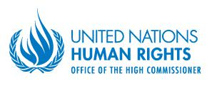

**İÇİNDEKİLER**

1. ÖZET 3
2. RAPOR EDİLMİŞ İNSAN HAKLARI SORUNLARINA GENEL BAKIŞ 6
3. Yaşam Hakkı 8
4. Konut Dâhil Mülkiyetin Yıkımı ve Kamulaştırılması 10
5. Sağlık Hakkı 13
6. Zorla Kaybetmeler 14
7. Ülke İçinde Yerinden Edilen Kişiler 15
8. Fiziksel ve Ruhsal Bütünlük 15
9. Özgürlük ve Güvenlik Hakkı 16
10. Adalet, Adil Yargılama ve Mahkemelere Etkin Erişim Hakkı 18
11. Düşünce ve İfade Özgürlüğü, Örgütlenme ve Derneklere Katılım Hakları 20
12. İşçi Hakları 22
13. SONUÇ VE ÖNERİLER 23

1. **ÖZET**
2. Elimizdeki rapor, Güneydoğu Türkiye’de[1] Temmuz 2015’ten Aralık 2016’ya kadar yaşanan, özellikle Türkiye Devleti tarafından gerçekleştirilen güvenlik operasyonlarına ilişkin temel insan hakları sorunlarının genel bir değerlendirmesini içermektedir.
3. Temmuz 2015’ten Aralık 2016’ya kadar, Güneydoğu Türkiye’deki güvenlik operasyonları süresince yaklaşık 2,000 kişinin hayatını kaybettiği belirtiliyor. Edinilen bilgilere göre ölenlerden 800’e yakını güvenlik gücü mensubuyken, yaklaşık 1,200’ü ise yerel halktan oluşmaktadır. Bunların ise kaçının devlete karşı şiddet içeren veya içermeyen eylemlere karıştığı bilinmemektedir. Birleşmiş Milletler İnsan Hakları Yüksek Komiserliği (OHCHR - BMİHYK) aşırı güç kullanımına ilişkin sayısız örnek belgeledi: Öldürme, kaybolma, işkence, konutların ve kültürel mirasın yıkımı, nefret suçuna teşvik; acil tıbbi yardıma erişim, yemek, su ve geçinme hakkını engelleme; kadına yönelik şiddet, düşünce ve ifade özgürlüğüne ve siyasal katılım haklarına ciddi şekilde kısıtlama. Belirtilenlere göre en ciddi insan hakları ihlalleri, bütün bir yerleşim alanının günlerce dış dünya ile bağlarının kesildiği ve gün boyu hareketin kısıtlandığı sokağa çıkma yasaklarının olduğu dönemlerde gerçekleşti.
4. Temmuz 2015’te BMİHYK Güneydoğu Türkiye’deki ciddi insan hakları ihlallerine dair inandırıcı ve detaylı iddialar elde etmeye başladığından bu yana, İnsan Hakları Konseyi Özel Prosedürleri ve İnsan Hakları Sözleşme Organları gibi BM’ye bağlı pek çok kuruluş, Avrupa’daki bölgesel insan hakları örgütleri ve özellikle de Avrupa Konseyi İnsan Hakları Komiserliği de bu iddialarla ilgili endişelerini dile getirmişlerdir.
5. Mayıs 2016’da İnsan Hakları Yüksek Komiserliği Türkiye Devleti’nden söz konusu bölgede gerçeklerin tespit edilmesi ve insan haklarına ilişkin iddiaların[2] doğrulanması için BMİHYK insan hakları görevlilerinden oluşan bir heyete tam ve engelsiz erişim izni verilmesini talep etti. BMİHYK defalarca bu talebi yinelediği halde, Şubat 2017’ye kadar Türk yetkililerinden[3] bu hususta hala resmi bir cevap alabilmiş değil.
6. Haziran 2016’da, erişim izni olmaksızın, Yüksek Temsilcilik tarafından 48/141 sayılı Genel Kurul Kararının verdiği yetkiye dayanarak Cenevre’deki BMİHYK Genel Merkezi’nden bir izleme süreci başlatıldı[4]. Bu izleme süreci standart BMİHYK yöntemine göre yürütüldü. Bütün ülkeyi etkileyen bir takım gelişmeler de, örneğin 15 Temmuz 2016’daki darbe teşebbüsüne Türkiye Hükümetinin karşılığı ve terör karşıtı milliyetçi politikalar, Güneydoğu Türkiye’deki olaylarla alakalı olduğu durumlarda bu rapora yansımıştır.
7. Bu rapor BMİHYK uzaktan izleme heyeti tarafından elde edilen, doğrulanan ve analiz edilen bilgilere dayanarak hazırlanmıştır. Bilgileri toplama ve doğrulama metotlarından bazıları: çok sayıda mağdurla, tanıkla ve mağdurların yakınlarıyla yapılan röportajlar; Türk ve uluslararası sivil toplum kuruluşlarının (STK) yanısıra Türkiye Hükümeti tarafından elde edilen bilgilerin analizleri, resmi kayıtlar, açık kaynaklı belgeler, uydu görüntüleri, videolar, fotoğraflar ve ses kayıtları ve diğer ilgili ve güvenilir kaynaklardır. BMİHYK elde edilen bilgilerin doğruluğunu uzaktan izlemenin getirdiği kısıtlamalara karşın gerekli özeni göstererek mümkün olduğunca kanıtlarla desteklemiştir. BMİHYK kaynaklarının korunmasına ve gizliliğe sadık kalınmasına büyük önem vermektedir. Bu nedenle bu kaynakların –bilgileri ve onayları olmadığı sürece– deşifre edilmesine yol açacak herhangi bir açıklama yapmamaktadır.
8. Her ne kadar Güneydoğu Türkiye’deki olaylara ilişkin Cenevre’deki Birleşmiş Milletler Türkiye Daimi Temsilciliğinden ve İsviçre’deki diğer uluslararası örgütlerden birtakım bilgiler sağlanmış olsa da BMİHYK Güneydoğu Türkiye’de etkilenen bölgelere, insanlara ve çeşitli resmi, bağımsız ve sivil toplum kuruluşlarına ait kaynaklara doğrudan erişiminin engellenmesini esefle karşılamıştır. Bu durum bir diyalog kurulmasını engellemiş ve söz konusu iddiaların yerel yetkililerin elindeki bilgilerle karşılaştırılıp doğrulanmasını imkansız hale getirmiştir. Böylece, bu rapor hazırlanırken, BMİHYK kendisine sunulan iddiaların tümünü doğrulama imkanına sahip olamamıştır. Bu nedenle bu rapor Güneydoğu Türkiye’deki insan hakları meselesiyle ilgili kapsamlı bir belge sayılamaz; ancak Temmuz 2015’ten Aralık 2016’ya kadar olan süreçte bölgede yaşanan endişe verici olaylara örnek teşkil etmektedir.
9. Güneydoğu Türkiye’de insan haklarına zarar veren hususlardan biri de öldürme ve kaçırma gibi şiddet içeren saldırılar, aynı zamanda Hükümetin kaynaklarına göre bölgede Kürdistan İşçi Partisi (PKK)[5] tarafından gerçekleştirildiği iddia edilen ve Adalet ve Kalkınma Partisinin (AKP) yanısıra başkalarını da hedef alan terör eylemleridir. Görüldüğü kadarıyla Hükümet bu saldırılara bölgedeki askeri faaliyetleri artırarak ve aşırı güvenlik önlemleri alarak karşılık vermiştir. Artan şiddet ve güvensizlik ortamı siyasi istikrarsızlık ve derinleşen toplumsal bölünmelerle iyice alevlenmiş ve Güneydoğu Türkiye’de toplumsal bir diyalog kurabilecek herhangi bir etkin kurumsal merci olmadığı için durum daha da kötüye gitmiştir.
10. 2015 Temmuz sonundan 2016 Ağustos sonuna kadarki 13 aylık süreçte yüzlerce insanın kanuna aykırı şekilde öldürülmesi iddialarına ilişkin tek bir soruşturmanın bile başlatılmamış olması açıkça göstermektedir ki Güneydoğu Türkiye’de insan haklarının korunması en az Temmuz 2015’ten itibaren kesin bir şekilde askıya alınmıştır. Mağdurların ailelerinden ve avukatlarından elde edilen bilgilere göre yerel savcılar, anayasaya ve uluslararası insan hakları yükümlülüklerine aykırı olarak ölümlerle ilgili soruşturma başlatmayı reddetmiştir.
11. Birçok sivil toplum kuruluşuna göre, 23 Haziran 2016 tarihinde kabul edilen 6722 Sayılı[6] Kanun başta olmak üzere, birçok kanun güvenlik güçlerine sistematik bir şekilde her tür cezadan muafiyet sağlamıştır.
12. 15 Temmuz’da olağanüstü hal ilan edilmesine ve OHAL’in 19 Ekim 2016 tarihine kadar 3 ay süreyle uzatılmasına neden olan 15 Temmuz 2016’daki darbe teşebbüsünü Birleşmiş Milletler şiddetle kınamıştır. 21 Temmuz 2016’da Türkiye Hükümeti, Birleşmiş Milletler Genel Sekreterini Uluslararası Medeni ve Siyasi Haklar Sözleşmesinin 4. maddesi uyarınca, Sözleşmenin[7] 2., 3., 9., 10., 12., 13., 14., 17., 19., 21., 22., 25., 26. ve 27. maddelerinden doğan yükümlülüklerinin geçici süreyle askıya alındığı hususunda bilgilendirmiştir. Hükümet aynı zamanda Avrupa Konseyi Genel Sekreterini de Avrupa İnsan Hakları ve Temel Özgürlükleri Koruma Sözleşmesinin[8] getirdiği yükümlülüklerin geçici olarak askıya alındığını iletmiştir. BMİHYK askıya alınan haklara getirilen kısıtlamaların koşullardan kaynaklı zorunlulukları kesinlikle aşmaması gerektiğini, yani sürecin, coğrafi alanın ve maddi alanın[9] dışına çıkmaması gerektiğini hatırlatmıştır.
13. BMİHYK Türkiye’nin, aynı anda hem Güneydoğu Türkiye’de güvenlik operasyonları yürütmek, hem 15 Temmuz 2016 darbe teşebbüsüne karşılık vermek hem de bir dizi terör saldırısıyla uğraşmaktan dolayı içinde bulunduğu karmaşık durumu kabul etmektedir. Ancak olağanüstü halin ilan edilmesinden sonra alınan önlemlerin insan haklarına olumsuz etkileri konusunda BMİHYK’nın ciddi endişeleri bulunmaktadır. Güneydoğu Türkiye’de bu önlemlerin genel olarak muhalifleri, özellikle de hükümet karşıtı partileri hedef aldığı ve büyük ölçüde Kürt kökenli vatandaşları etkilediği görülmektedir. Başta öğretmenler olmak üzere çok sayıda kamu görevlisinin toplu bir şekilde görevlerinden uzaklaştırılmaları, Halkların Demokratik Partisi (HDP) milletvekillerinin ve Kürtlerin çoğunlukta olduğu bölgelerde belediye başkanlarının gözaltına alınmaları, son olarak Kürtçe yayın yapan neredeyse tüm yerel ve ulusal basın kuruluşlarının kapatılması ve gazetecilerin gözaltına alınması endişeleri artırmıştır. Dahası, olağanüstü hal yetkileri kapsamında çıkarılan kararnameler adalet ve adil yargılama güvencesine ciddi şekilde zarar vermiştir.
14. BMİHYK Türkiye Hükümeti’nin, PKK tarafından gerçekleştirilen, Türk güvenlik güçlerinin ve diğer bireylerin ölümüne ve yaralanmasına sebep olan bir dizi şiddet eylemi gerçekleştirdiğine dair sunduğu raporu da dikkate almaktadır. Hükümete göre PKK aynı zamanda, çocuklar da dahil olmak üzere kaçırma, hendek kazma, şehirlerde barikatlar kurma ve sağlık görevlilerinin acil tıbbi yardımda bulunmasına engel olma gibi eylemler yapmıştır.
15. Güneydoğu Türkiye’de kayıtlara göre çoğu Kürt kökenli 355,000 ila yarım milyon arası insanın yerinden edildiği tahmin edilmektedir. Taşınmak zorunda kalan insanların çoğunlukla komşu şehirlere ve köylere, kırsal kesimlere veya Türkiye’deki başka bölgelere taşındığı belirtilmektedir.
16. Yerinden edilmiş 355,000 kişiye yapılan insani yardımın yetersiz kaldığı belirtilmiştir. Eldeki bilgilere göre, hiçbir uluslararası örgütün Güneydoğu Türkiye halkının ve hatta yerinden edilen vatandaşların insani ihtiyaçlarını karşılamasına veya yardımda bulunmasına izin verilmemiştir. Yerel STK’lara göre Hükümet, acil insani müdahalelerde bulunurken temel insani ilkelere aykırı olarak, vatandaşlara yardımı yalnızca sabıka kaydı temiz olmak koşuluyla sağlamıştır.
17. Bu raporun amacı, Güneydoğu Türkiye’de insan haklarına yönelik ciddi endişeleri yetkili makamların dikkatine sunmak ve böylece etraflı ve bağımsız araştırmalar yürüterek bu sorunların çözümüne katkıda bulunmaktır. Bu raporda sunulan bilgilerin tamamen kanıtlarla desteklenmesi ve teyit edilmesi adına, bölgede insan hakları izleme görevinin yürütülmesi için BMİHYK Güneydoğu Türkiye’ye doğrudan ve engelsiz erişim talep etmektedir. BMİHYK Türkiye Hükümeti’yle başlatılacak bir diyalogu arzulamakta olup Hükümetin Güneydoğu Türkiye’deki insan hakları sorunlarını gidermeye yönelik çabalarına desteğini artıracaktır.
18. **RAPOR EDİLMİŞ İNSAN HAKLARI SORUNLARINA GENEL BAKIŞ**
19. Temmuz 2015’ten beri Türkiye Hükümeti Güneydoğu Türkiye’nin birçok şehrinde savaşa hazır askerlerle, ağır silahlarla, zırhlı araçlarla ve Türk Hava Kuvvetleri ile güvenlik operasyonları yürütmektedir. Türk yetkililere göre bu operasyonlar, bölgede PKK’nin Temmuz 2015’e kadar yaptığı iddia edilen barikat kurma ve yerleşim alanlarında hendek kazma gibi eylemlere karşılık olarak yürütülmektedir.
20. PKK tarafından gerçekleştirildiği iddia edilen “terör eylemlerine” karşılık olarak, yetkililerin Güneydoğu Türkiye’nin en az 30 şehrinde ve bazı kırsal kesimlerinde güvenlik operasyonları başlattığı, bunun da birçok insanın ölümüne, yerinden edilmesine veya kaybolmasına sebep olduğu, ayrıca bölgedeki yerleşim alanlarında büyük çaplı yıkımlara yol açtığı belirtilmiştir. Bunun yanısıra söylenenlere göre yetkililer 30’un üzerinde şehir ve mahallede her türlü izinsiz hareketi engelleyen, gün boyu ve bazen haftalarca süren sokağa çıkma yasakları uygulamış; böylece güvenlik operasyonlarının ortasında kalan halkın şehirden tahliye edilmesine de engel olmuştur. Acil servisin hasta ve yaralılara ulaşmasının engellenmesi de operasyonlar sonucunda yaşanan ölümlerin sayısını artırmıştır. Temmuz 2015 ile Ağustos 2016 arasında, kadınlar ve çocuklar da dahil olmak üzere yerel halktan ve yaklaşık 800 güvenlik gücü mensubundan oluşan toplam 2,000 insanın öldüğü belirtilmiştir.
21. Belirtilenlere göre ölümleri, hayatta kalan insanların topluca yerinden edilmesi ve evlerinin ve yerel kültürel miraslarının yıkılması izlemiştir. Başta Kürt kökenliler olmak üzere 355,000’in üzerinde Güneydoğu Türkiyeli yerinden edilmiştir. UNITAR’ın Operasyonel Uydu Uygulamaları Programı (UNOSAT) tarafından elde edilen uydu görüntülerinin analizleri, güvenlik operasyonlarının yoğun nüfusa sahip merkezlerde kullanılan ağır silahlar ve havadan atılan mühimmatlarla doğru orantılı olarak yol açtıkları yıkımı gözler önüne sermektedir. Dahası, UNOSAT’ın raporu zırhlı araçların okul gibi kurumların içine ve etrafına da yerleştirildiğini göstermektedir (Bkz. Resim 1, 2 ve 3).
22. Hukuksuz öldürmeler ve aşırı güç kullanımı (yerleşim alanlarının ağır silahlar ve tanklarla yoğun bir şekilde bombalanması) haricinde çok sayıda cebri kaybolma, işkence, yaşam alanlarının ve kültürel mirasın yok edilmesi, nefret suçuna teşvik, acil yardım, yiyecek, su ve barınma gibi ihtiyaçlardan mahrum bırakma, kadınlara karşı şiddet ve düşünce ve ifade özgürlüklerinin ciddi derecede kısıtlanmasının yanısıra sosyal hayata müdahil olma hakkının gasp edilmesi gibi birçok vaka BMİHYK tarafından belgelenmiştir.
23. En fazla sayıda ölüme yol açan en ağır olaylar Cizre’de (Şırnak’ın ilçesi) yaşanmıştır, ancak Sur, Silvan, Lice (Diyarbakır’ın ilçesi), Nusaybin, Dargeçit (Mardin’in ilçesi), Şırnak Merkez, Silopi, İdil (Şırnak’ın ilçesi) ve Yüksekova’da (Hakkari’nin ilçesi) da ölümlere ve yıkımlara neden olan çok ciddi olaylar yaşandığı kaydedilmiştir.

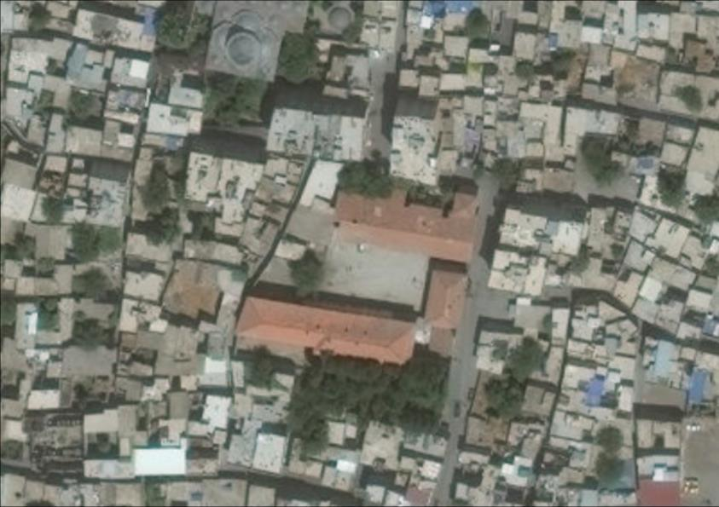Resim 1: Süleyman Nazif Okulu Sur, Diyarbakır bölgesi 22 Haziran 2015

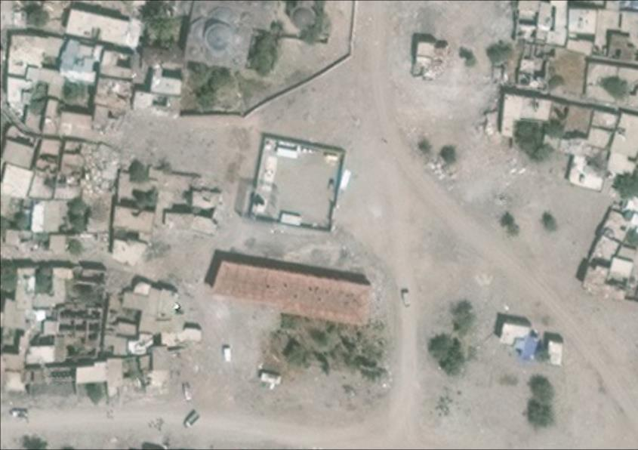Resim 2: Süleyman Nazif Okulu Sur, Diyarbakır bölgesi 5 Mart 2016

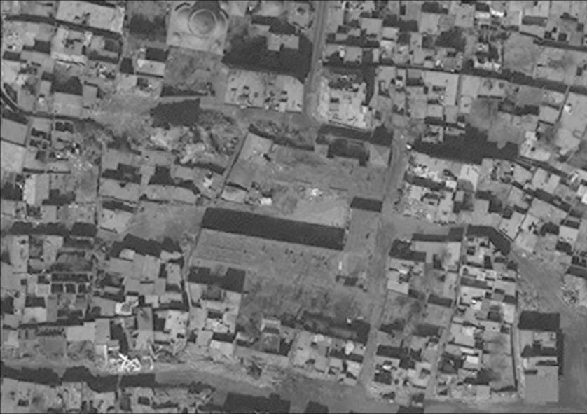Resim 3: Süleyman Nazif Okulu Sur, Diyarbakır bölgesi 26 Temmuz 2016

*UNITAR – UNOSAT, Copyright: DigitalGlobe, Inc. tarafından temin edilmiştir.*

1. Meselenin en kaygı verici yönü izleme görevinin yerine getirilememesi ve iddia edilen insan hakları ihlalleri hakkında sorumluları yargılayabilmek için soruşturma başlatılamamasıdır. Türkiye genelinde ve Güneydoğu Türkiye’deki yerel STK’lar gibi uluslararası STK’lar da söz konusu bölgelere erişimlerinin, incelemelerde bulunmalarının ve işlenen suçlar hakkında yetkililere ve uluslararası kuruluşlara sunmak üzere delil toplamalarının doğrudan engellendiğini bildirmiştir. Tüm engellemelere rağmen teşebbüste bulunmaları halinde devlet tarafından yoğun bir şekilde taciz ve baskılara maruz kaldıkları kaydedilmiştir. Dahası, yetkililerin bu raporda bahsedilen iddialar hiçbiri hakkında herhangi bir soruşturma başlatmadıkları belirtilmektedir.
2. **Yaşam Hakkı**



*“25 Şubat'ta ailem savcıya çağrıldı. Savcı, ablamın bedeni olarak bize*

*üç küçük kömürleşmiş parça verdi."*

-2016 başlarında Cizre’de öldürülen bir kadının erkek kardeşi tarafından OHCHR’ye (BM İnsan Hakları Yüksek Komiserliği) verilen beyanat.-

**Güvenlik operasyonları kapsamındaki ölümler**

1. OHCHR'nin çeşitli kaynaklardan aldığı bilgilere göre, Temmuz 2015 ile Aralık 2016 tarihleri arasında Güneydoğu Türkiye’de güvenlik operasyonları kapsamında yaklaşık 2.000 kişi öldürülmüştür. Raporlar genellikle yerel halktan öldürülenlerin sayısını (devlete karşı şiddet içeren veya içermeyen eylemlere karışmış belirsiz sayıdaki ama tahminen 1.200 kişi) ortaya koymaktadır; lakin güvenilir ve erişime açık kayıp verileri olmadan bu istatistikleri tespit etmek oldukça zor görünmektedir.
2. Resmi hükümet kaynaklarına göre, "Temmuz 2015'ten beri (28 Kasım 2016 itibariyle) yürütülen terörle mücadele operasyonlarında 323 sivil ve 799 güvenlik görevlisi öldürülmüş; 2.040 sivil ve 4.428 güvenlik görevlisi ise yaralanmış; 231 sivil de PKK tarafından kaçırılmıştır"[10]. Ağustos 2016'da[11] Türk bir STK tarafından yayınlanan raporda, 16 Ağustos 2015 ve 16 Ağustos 2016 tarihleri arasında, yerel halktan 79 çocuk, 71 kadın ve 60 yaşın üzerindeki 30 insan dahil öldürülen 321 kişinin isimleri tespit edilmektedir. Yerel halktan 189 kadar kişinin Şırnak’ın Cizre ilçesinde üç bağlantılı olayla öldürüldüğü düşünülmektedir.
3. Ocak ayının sonlarında ve 2016 Şubat ayının başında Cizre ilçesinde, binaların bodrumlarında sıkışan erkekler, kadınlar ve çocuklar güvenlik güçleri tarafından bombardımana tutulmuştur. OHCHR'nin görüştüğü Cizre mağdurlarının aile üyeleri ve tanıklar, çoğunlukla güvenlik operasyonlarından kaçan yersiz 189 kadar kişinin, yılın en soğuk aylarında su, gıda, tıbbi bakım olmadan bodrumlarda haftalarca sıkıştırıldığı mahallelerin toptan imhasına ilişkin bir kıyamet resmi çizmiştir. Bodrumlarda sıkışan mağdurların bir kısmı, bombardımandan kurtulmak için STK'lar ve milletvekilleri ile cep telefonu üzerinden yaptıkları görüşmelerde dünya toplumuna yalvaran çağrılar yapmıştır. Cizre'de öldürülen mağdurların ailelerinin ve birçok STK'nın da aktardığına göre, sayısı belirlenemeyen kişilerin cesetleri tamamen ya da kısmen bombardıman ateşi sonucu imha edilmiş ve ardından hızla olay yeri yıkılmıştır. Binaların hemen yıkılması kanıtları yok etmiş ve bu nedenle cenazelerin teşhisi büyük ölçüde engellenmiştir. Dahası, aşırı güç kullanımı, ağır silahlara başvurma ve sonuçta ölümlerin yaşandığı koşullar hakkında soruşturma başlatmak yerine, yerel makamlar öldürülen kişileri terör örgütlerine katılmakla suçlamış ve bu kişilerin aile üyelerini etkileyen baskıcı önlemler almıştır.
4. OHCHR, Şubat 2016'da Cizre'de ölen bir kadının erkek kardeşiyle konuşmuştur. Ailesi, DNA eşlemesiyle tanımlanan ceset kalıntılarını (kömürleşmiş etten oluşan 3 parça) almak üzere savcılığa çağrılmış olup aileye kadının nasıl öldürüldüğüne ilişkin bir açıklama yapılmadığı gibi adli tıp raporu da verilmemiştir. Kadının ölümünden sorumlu kişilerden hesap soran ve yasal bir süreç izlemeye çalışan mağdurun kız kardeşi ise terör suçuyla suçlanmıştır.
5. Bir diğer tanık olan Cizre'den orta yaşlı evli bir çift ise genel atmosferi, hükümetin insan hayatına pervasızca umursamaz yaklaşımı ve orantısız güç kullanımı olarak tanımlamıştır. Onlara göre, 14 Aralık 2015'te 24 saat sokağa çıkma yasağı uygulanmış (ikinci kez) ve ardından toplu cezalandırma biçiminde yorumladıkları, yerel halka su, elektrik ve gıda gönderimleri engellenmiştir. Cizre'nin Yafes, Nur, Sur ve Cudi mahalleleri tahliye edilmiş, ancak çoğunlukla yerlerinden edilmiş 189 kadar kişi, yetkililerce bilinen ve sığınak olarak kullanılan bitişik binaların bazı bodrumlarında sıkışmışlardır. Tanıklara göre şehir ağır bombardıman altında olup keskin nişancı polisler ilçenin, ateşkesten sonra bile çatı katlarına, rastgele ateş etmek üzere yerleşmişlerdir. Tanıklar, ambulansların hasta ve yaralıları çıkarmak için sokağa çıkma yasağının uygulandığı bölgeye girmesinin engellendiğini, bunun önlenebilecek ölümlere neden olduğunu belirtmektedirler.
6. Tanıklar, merkezi hükümet tarafından atanan il valisince[12] temsil edilen merkezi makamlar ile çoğunlukla Kürt kökenli belediye yetkilileri arasındaki güvensizliği anlatmıştır. Bu bölünmelerin halk için trajik sonuçlar doğurduğunu belirtmişlerdir. Anlatılanlara göre, valilik kriz komitesine herhangi bir belediye çalışanı dahil edilmemiş ve İçişleri Bakanlığı'na rapor veren polisin, onlara yardım için yaklaşmaktan korkan yerel halka sert müdahalede bulunmuştur.
7. OHCHR, Sur, Silvan ve Lice (Diyarbakır ili); Nusaybin, Dargeçit (Mardin ili); Şırnak Merkez, Silopi, İdil (Şırnak ili) ve Yüksekova (Hakkari ili) gibi Güneydoğu Türkiye boyunca, daha az ölçekte olsa da, yerel halkın ölümüne neden olan diğer olayların bilgisini almıştır. Anlatılanlara göre, ölümleri hayatta kalanların kitlesel olarak yerlerinden edilmeleri, evlerinin ve yerel kültür anıtlarının imha edilmesi izlemiştir.
8. Türkiye içindeki ve dışındaki çeşitli kaynaklardan alınan bilgilere göre, güvenlik operasyonları kapsamında yerel halktan bazılarının ölümleri, (i) aşırı güç kullanımından kaçınılarak, özellikle de ateşli silah kullanımını sadece hayat tehlikesi veya ciddi yaralanma olaylarında sınırlayarak ve ağır silah kullanımından sakınılarak; (ii) vatandaşların tahliyesi için insani koridorlar zamanında açılarak ve (iii) acil tıbbi bakım olmadığı için ölen yaralı ve hasta vatandaşların tahliyesi ve tedavisi için ambulanslara yollar açılarak önlenebilir durumdadır.
9. OHCHR'nin mağdurların bazı aile üyelerinden aldığı bilgilere göre, yerel savcılar rapor edilen ölümlere ilişkin soruşturma açmayı sürekli reddetmiştir. OHCHR, rapor edilen ölümlere ilişkin etkili ve bağımsız soruşturma yapıldığına dair hiçbir kanıt bulamamıştır. Cenazelerini bulmaya çalışan yerel halktan insanlar gözaltına alınmış ve sorguya çekilmişlerdir.
10. **Konut Dahil Mülkiyetin Yıkımı ve Kamulaştırılması**
11. Temmuz 2015'ten bu yana sürmekte olan güvenlik operasyonları, Güneydoğu Türkiye'deki konutlara, işyeri ve kamu binalarına ve alanlara küçük zararlardan geniş yıkımlara kadar değişen önemli zararlar vermiştir. Özellikle Mardin iline bağlı Nusaybin ilçesi (bkz. Resim 4) ve Diyarbakır iline bağlı Sur semtinde (bkz. Resim 5) yürütülen bombardıman nüfusta, mülkiyet yapısında ve tüm kentin mimari karakterinde kalıcı bir değişikliğe neden olmuştur.

Resim 4: Mardin İli Nusaybin İlçesi, 25 Mayıs 2016

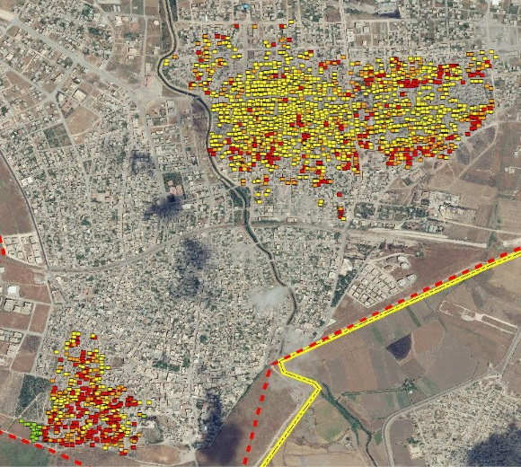

*UNITAR tarafından hazırlandı – UNOSAT, Telif Hakkı: DigitalGlobe, Inc.*

Resim 5: Diyarbakır ili Sur ilçesi, 26 Temmuz 2016

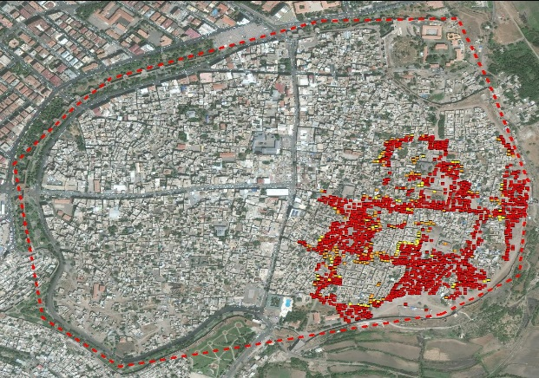

*UNITAR tarafından hazırlandı – UNOSAT, Telif Hakkı: DigitalGlobe, Inc.*



(Kırmızı: Yıkılmış Sarı: Orta derecede hasar Turuncu: Ciddi hasar Yeşil: Çarpma krateri (alan hasarı) Mavi: Çarpma krateri (yol hasarı) Kırmızı Tire: İl ölçümü Sarı Boyalı Siyah Tire: Uluslararası sınır)

1. Yıkımın en yoğun dönemi, güvenlik operasyonlarının hemen ardından, yetkililerin yerinden olmuş nüfusun dönüşünü ve kendi evlerini yeniden inşasını engellediği zaman başlamıştır. Az hasar gören binalar ile kültürel miras da dahil olmak üzere tüm şehrin yaşam alanlarını yerle bir etmek için makineler getirilmiştir. Güneydoğu Türkiye genelindeki ilçe ve şehir merkezleri boş manzara ve geniş otoparklar olarak tanımlanmaktadır.
2. İmha edilmiş konutlarla ilgili kapsamlı istatistikler bulunmamakla birlikte, UNOSAT tarafından sağlanan uydu görüntülerinin analizi Güneydoğu Türkiye boyunca yapılan zararı göstermektedir. En çok zarar gören yerlerin bazıları Nusaybin, Derik ve Dargeçit (Mardin); Sur, Bismil ve Dicle (Diyarbakır); Cizre ve Silopi'dir (Şırnak). Örneğin Nusaybin'de (Mardin ili), uydu görüntüleri aracılığıyla UNOSAT hasar değerlendirmesi, 398'i tamamen yıkılmış, 383'ü ciddi ve 1.005'i orta derece hasarlı olmak üzere 1786 hasarlı binayı tespit etmiştir (bkz. Resim 6 ve 7). UNOSAT, uydu görüntü analizine dayanarak, bu zararın ağır silah kullanımından ve muhtemelen havadan atılmış mühimmatlardan kaynaklandığını dile getirmektedir.

Resim 6: Mardin ili Nusaybin ilçesi, 21 Haziran 2015

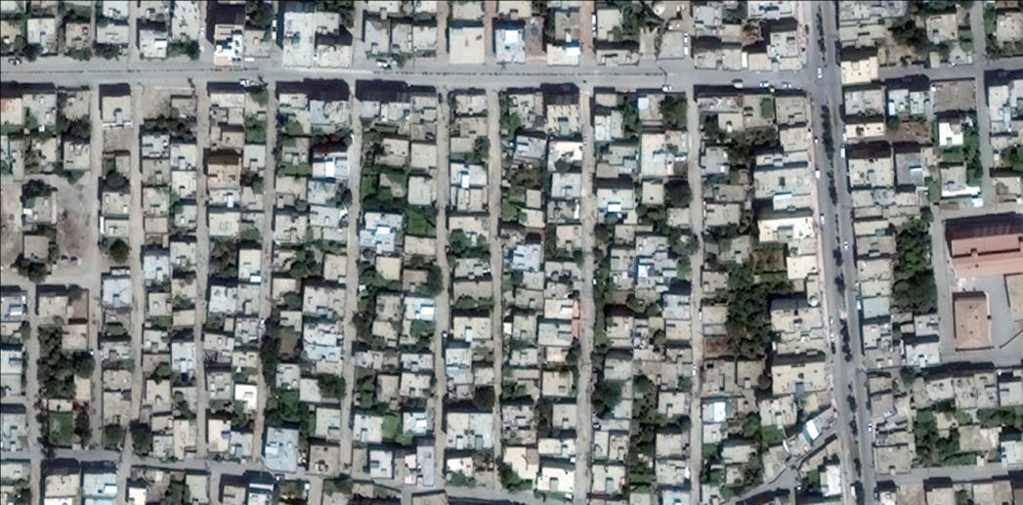

Resim 7: Mardin ili Nusaybin ilçesi, 25 Mayıs 2016

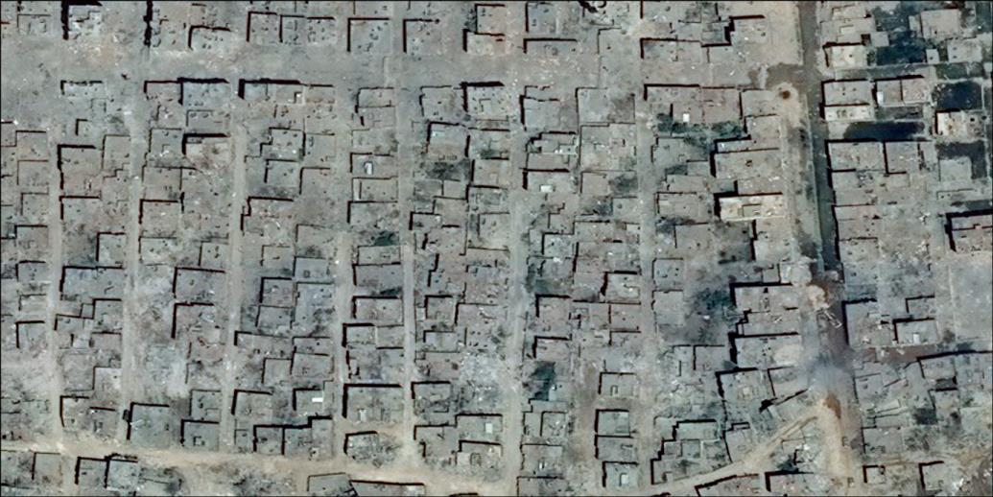

*UNITAR tarafından hazırlandı – UNOSAT, Telif Hakkı: DigitalGlobe, Inc.*

1. Uydu görüntüleri, Hükümet'in güvenlik operasyonları sonrasında özel mülkleri ve kamu binalarını yok etmeye devam ettiğini göstermektedir. Örneğin Diyarbakır'ın nüfusça yoğun Sur semtinde yıkım ağır makineler tarafından gerçekleştirilmiştir. Haziran 2015 ile Temmuz 2016 arasında alınan uydu görüntüleri, enkaz ekiplerinin bir seferde şehrin bir bölümünün hatlarını belirlediğini ve hasarlı ve hasar görmemiş binaları ayrım gözetmeden kaldırdığını göstermektedir (bkz. Resim 8 ve 9).
2. Yerel kaynaklara göre, eşyalarını çıkarmak veya mülklerini yeniden inşa etmek için vatandaşların tasfiye alanına girmelerine izin verilmemiş ve hala mağdurların cenazelerinin olabileceği yapı molozları Dicle Nehri yakınlardaki kıyılara boşaltılmıştır. Tasfiyenin 2016 baharında yoğunlaştığı ve Ağustos 2016 ayında zirveye ulaşarak günde yaklaşık 1.000 m2 arazinin temizlendiği görülmektedir. Böylece, Diyarbakır'ın 2.000 yıllık şehir merkezindeki üç hektarlık (veya 30.000 m2) kentsel yapı Ağustos 2016'da yerle bir edilmiştir. Ocak-Ağustos 2016 arasındaki sekiz aylık dönemde tahrip edilen kentsel yapının toplam büyüklüğü 18.7 hektar olarak tahmin edilmektedir. Diyarbakır yerel yönetimi, Sur mahallesinin doğusundaki binaların yüzde 70'inin bombardımanla yıkıldığını tahmin etmektedir. Sur'un 120 bin sakininden 45 bin kişi bölgeyi terk etmiş ve evlerine geri dönmelerine veya evlerini yeniden inşa etmelerine izin verilmemiştir. Yerel yönetim bahar operasyonları sırasında tarihi, kültürel veya dini değeri olan önemli en az yedi bölgenin de zarar gördüğünü bildirmiştir. "Suriçi Kentsel Arkeolojik Alan" olarak adlandırılan alan eşsiz sokaklarını ve fiziksel yapısını kaybetmiştir.[13]

Resim 8: Diyarbakır ili Sur ilçesi, 22 Haziran 2015

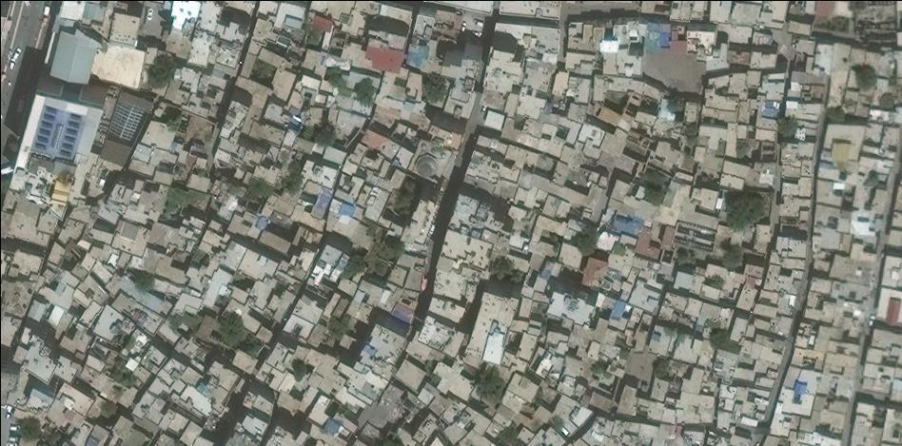

Resim 9: Diyarbakır İli Sur İlçesi, 26 Temmuz 2016

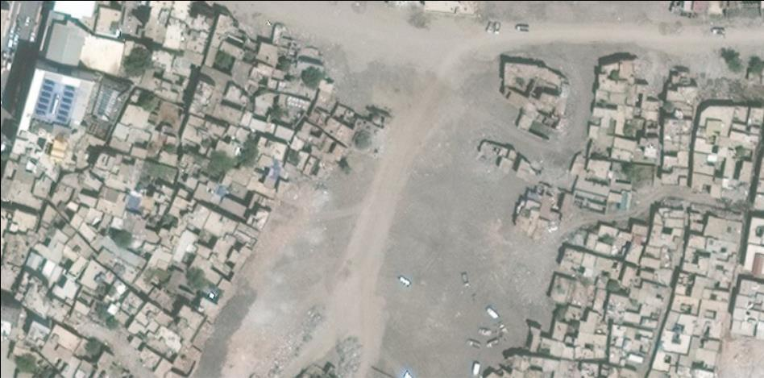

*UNITAR tarafından hazırlandı – UNOSAT, Telif Hakkı: DigitalGlobe, Inc.*

1. Diyarbakır'ın Sur bölgesini çevreleyen 2.000 yıllık surlar UNESCO tarafından korunan Dünya Mirası alanıdır. Belediye raporlarına göre Eylül 2015 ile Mayıs 2016 tarihleri arasında, Sur bölgesinin bombardımanı boyunca, Hükümet, surlarla çevrili alanda tüm mahalleleri sistematik bir şekilde yıkarken surlara zarar vermemek için tedbirler almıştır. Bu, özel mülklerin tahrip edilmesinin sistematik olduğunu göstermektedir.
2. Diyarbakır'daki yerel yönetim, Mart 2016'da, Bakanlar Kurulu'nun, Sur kent merkezindeki arazi parçalarının yüzde 100'ünü kamulaştıracak ve ağırlıklı olarak Kürt kökenli[14] vatandaşların yaşadığı alanın demografik yapısında toptan bir değişime neden olacak bir karar verdiğini bildirmiştir. Kent sakinleri ve Diyarbakır Belediyesi, kamulaştırma planlarına dahil edilmedikleri gibi konudan haberdar da edilmediklerini rapor etmiştir. Korkulan şey, yeniden yapılandırma planlarının dışında tutulmaktır.
3. Güneydoğu Türkiye’deki insan hakları örgütlerine göre, Hükümet, yıkılan konutlar için maddi tazminatı, mal sahiplerinin mallarının "terörist faaliyetler" ile yok olduğuna dair bir deklarasyon imzalaması şartına bağlanmıştır. Bu deklarasyonu imzalamaya zorlandıklarını bildiren aileler, bunu 2015-16 olaylarının tarihsel kaydını tahrif edecek ve gelecekteki hesap sorma girişimlerini engelleyebilecek bir çaba olarak görmektedirler. OHCHR’nin bilgi aldığı kişilere göre, 2015 yılının sonu ve 2016 yılının başındaki güvenlik operasyonları sırasında yıkılan evlerini terk etmek zorunda kalan ailelerin kişisel eşyalarını çıkarmaya ya da güvenlik operasyonlarından sonra evlerine dönmesine izin verilmeden konutlarının sahiplik haklarını devretmeye zorlandıklarını iddia etmektedirler.
4. 4 Eylül 2016'da Hükümet, Güneydoğu Türkiye için yeniden yapılandırma ve ekonomik kalkınma paketini duyurmuştur. Plana göre Türkiye, "Temmuz 2015'ten bu yana PKK tarafından yok edilen" bölgelere 21 milyar dolar harcayacak; TOKİ, 30.700'den fazla konut (Diyarbakır'ın Sur ilçesindeki 7000 konut dahil olmak üzere) ve 800 fabrika, 36 spor stadyumu, 15 yeni hastane inşa edecektir. Plan aynı zamanda mikro hibeler, sosyal hizmetlere yapılan yatırımlar ve hasarlar için maddi tazminat da içermektedir. OHCHR, Hükümet'in kalkınma planını, büyük ve gereksiz yıkımları herhangi bir soruşturma ve hesap verebilirlik tedbiri olmadan uygulanmasından endişe duymaktadır.
5. **Sağlık Hakkı**

**Acil sağlık hizmetine erişim**



*“Ambulanslar, ordunun bulunduğu bölgelerde olan yaralılar ile*

*ilgilenmeyi reddediyordu, yaralılardan onlarla başka yerlerde*

*buluşmalarını istiyordu.”*

- Cizre bombalaması tanığı

1. Güvenlik operasyonları sırasında Güneydoğu Türkiye’de işlenen ciddi insan hakları ihlallerinin raporları güvenlik güçleri tarafından uygulamaya konulan kapsamlı, gece-gündüz süren sokağa çıkma yasaklarının bu ihlallere katkıda bulunduğunu, Hükümet kurumlarının etkilenen halka gerekli hizmetleri sağlamasını sınırladığını göstermektedir.
2. Yetkililerin bildirilene göre 30’dan fazla ilçe ve mahallede uygulamaya koyduğu sokağa çıkma yasakları, birçok aya varan uzatılmış süreler boyunca izinsiz her tür dolaşımı yasaklamıştır. Bildirilene göre sokağa çıkma yasakları sırasında yetkililer uzun süreler boyunca şehirlerin tamamının su ve elektriğini kesmiş, gıdaya erişimini engellemiştir. Yerel halk, hasta ve yaralıların sağlık tesislerine erişimi dahil olmak üzere, izinle dahi dolaşımın çok zor olduğunu bildirmiştir. Dahası, bildirilene göre sokağa çıkma yasakları sırasında güvenlik güçleri acil sağlık ekiplerinin etkilenen bölgelere erişimini sistematik olarak aksatmış veya erişimine engel olmuştur. Bu, bir dizi engellenebilir ölüme sebep olmuştur.
3. İlaveten, sağlık tesisleri ve personeline saldırılar olduğu, sağlık personelinin hasta baktığı için cezalandırıldığı ve sağlık tesislerinin askeri amaçlar veya güvenlik amacıyla kullanıldığına dair iddialar mevcuttur. Örneğin, bir STK raporuna göre, Eylül 2015’in başlarında Devlet güçleri askerleri Cizre devlet hastanesine taşıyarak hastanenin üçüncü katını tamamen işgal etmiştir.[15] Aynı rapora göre, Eylül 2015’te görevlerini yerine getirirken bir ambulans şoförü ile birçok sayıda hemşire ya polis ateşi ya da bilinmeyen tetikçiler tarafından vurularak öldürülmüştür. [16]
4. BMİHYK, sokağa çıkma yasaklarını idare eden askeri yetkililerin (yaşamı tehdit eden yaralanmalar ve hastalıklar için acil sağlık tedavisi de dahil olmak üzere) sağlık hizmetine erişimi engellediğine dair raporlar edinmiştir. Bu raporlar Türkiye güvenlik güçlerinin abluka ve kontrol noktaları kullanmak suretiyle tıbbi ulaşım birimlerine müdahale ettiğini ve acil nakil araçlarına yeterli koruma sağlamadığını iddia etmektedir. Bildirilene göre güvenlik güçleri hastaneleri yatakhane ve ofis olarak kullanmış ve sağlık personellerinin çalıştıkları hastane veya sağlık merkezlerinin belli alanlarına girişini yasaklamışlardır. Hükümet tarafından BMİHYK’ye sağlanan raporlar, yerleşim yeri olan çok sayıda mahallede bulunan barikat ve hendeklerin etkilenen bölgelere acil tıbbi araçlar ile itfaiyenin erişimini engellediğini belirtmiştir.
5. **Zorla Kaybetmeler**
6. STK’ler Ağustos 2016 boyunca İstanbul, Şanlıurfa ve Lice’de gerçekleşen üç farklı olayda üç erkeğin Güneydoğu Türkiye’de zorla kaybedildiğini raporlamıştır. İddialara göre mağdurlar polis tarafından gözaltına alınmış ancak aile üyeleri izlerini bulamamıştır. Buna ek olarak BMİHYK, Kasım 2016’da Ankara’da Diyarbakır Demokratik Bölgeler Partisi üyesi bir kişinin kaybından da haberdar olmuştur. Mağdurun yakınları, mağdurun doğrulanmamış bir polis gözaltı tesisinde tutuluyor olabileceğini iddia etmişlerdir.
7. Birleşmiş Milletler Zorla veya İrade Dışı Kayıplar Çalışma Grubu Mart 2016’da Türkiye’yi ziyaret etmiş ve “ülkenin Güneydoğusundaki gittikçe endişe verici olan durum ve bu durumun insan hakları üzerindeki geniş etkisi” konusunda endişesini dile getirmiştir.[17] Bu ihlaller, zorla kaybetmeler de dahil olmak üzere tüm insan hakları ihlallerine vesile olmuştur. Çalışma Grubu’na, Güneydoğu Türkiye’de işlenen yargısız infazların yanı sıra ailelerin güvenlik operasyonları sırasında öldürülen kişilerin bedenlerine erişemedikleri ve bedenlerin imha edildiğine dair iddialar iletilmiştir.[18] Çalışma Grubu, Güneydoğu Türkiye’deki güvenlik operasyonları bağlamındaki insan hakları ihlallerine dair tüm iddiaların detaylı ve tarafsız bir soruşturmaya tabi tutulması çağrısında bulunmuştur. [19]
8. **Ülke İçinde Yerinden Edilen Kişiler**
9. Çeşitli kaynaklara göre, Güneydoğu Türkiye’deki güvenlik operasyonlarının sonucu olarak ülke içinde yerinden edilen kişilerin toplam sayısının 355.000[20] ila yarım milyon[21] arasında olduğu tahmin edilmektedir. Yerinden edilen kişi sayısının en yüksek olduğu yer, yerel raporlara göre güvenlik operasyonlarının sonunda halkın yüzde 95’inin yerinden edildiği Sur olarak raporlanmıştır. Güvenlik operasyonlarının etkilediği bölgelerde yerinden edilen halkın ya komşu mahalle ve köylere, ya Diyarbakır, Van ve Batman şehir merkezlerine veya Türkiye içerisindeki diğer bölgelere taşındığı bildirilmektedir. Ülke içinde yerinden edilen kişilerin birçoğunun, ya güvenlik operasyonları sırasında imha edildiği, ya da Hükümet yıkım ve/veya kamulaştırma planlarını uygulamaya koyduğu için artık dönecek bir evi bulunmamaktadır; bunların tümü de ülke içinde yerinden edilen kişilerin geri dönüşüne önemli engeller teşkil etmektedir.
10. Bildirilene göre Hükümet, ülke içinde yerinden edilenlerin insani yardım ve koruma ihtiyaçlarının bağımsız ve tarafsız değerlendirmesinin yapılması için insani yardım kuruluşlarına tam yetki vermemiştir. Hükümet’in etkilenen halka sağladığı insani yardım ve basit sosyal hizmetlerin Ekonomik, Sosyal ve Kültürel Haklar Uluslararası Sözleşmesi’nde yer alanlar da dahil olmak üzere, Türkiye’nin uluslararası insan hakları yükümlülüklerine aykırı ve yetersiz[22] olduğu bildirilmiştir. Dahası, yerel STK’lerin iddiasına göre Hükümet bu yardımın sağlanmasını acil insani yardım desteklerini düzenleyen insani yardım ilkelerini ihlal edecek şekilde temiz sabıka kaydı olması şartına bağlamıştır.
11. **Fiziksel ve Ruhsal Bütünlük**

**İşkence ve kötü muamele**

1. Uluslararası ve ulusal STK’ler Temmuz 2015’i ve bilhassa darbe girişimini müteakip Güneydoğu Türkiye’deki güvenlik operasyonları bağlamında polis nezareti ve diğer gözaltı yerlerinde alıkonulan kimselere yönelik artan sayıda işkence ve kötü muamele ihbarı belgelemişlerdir.
2. Güneydoğu Türkiye’deki bir STK[23] tarafından yayınlanan bir rapora göre, işkence ve kötü muamele yöntemleri arasında polisin alıkonulanları dövmesi ve yumruklaması; tecavüz ve tecavüz tehdidi dahil olmak üzere cinsel şiddet; su, gıda ve uyku gibi basit ihtiyaçlardan mahrum bırakılma; tıbbi gereçlerden mahrum bırakılma (iddiaya göre bu nedenle bazı mahpuslar hepatit B kapmıştır); alıkonulanların arkadan kelepçelenmiş biçimde saatlerce diz çökmeye zorlanması; ve sözlü istismar, psikolojik şiddet ve korkutma bulunmaktadır. Bildirene göre, bazı mağdurlar çıplak olarak görüntülenmiş ve bu görüntülerin şantaj amacıyla kullanılabileceği veya onları daha da utandırmak için yayınlanabileceği sebebiyle mağdurları korku içinde bırakmıştır. BMİHYK, tıbbi personelin yetkililer tarafından taciz veya misillemeye uğrama korkusuyla işkence veya kötü muameleye ilişkin delil içeren raporları yayınlamaması yönünde baskıya uğradığına dair raporlar edinmiştir.
3. Mayıs 2016’da Birleşmiş Milletler İşkenceye Karşı Komite emniyet görevlilerinin ülkenin güneydoğusunda (örneğin Cizre ve Silopi’de) fark edilen ve iddia edilen güvenlik tehditlerine karşılık verirken alıkonulanlara yönelik işkence ve kötü muamelede bulunduğuna dair çok sayıda güvenilir rapor olduğuna ilişkin kaygılarını dile getirmiştir.[24] Kasım 2016’da Güneydoğu Türkiye dahil olmak üzere Türkiye gezisinin bitiminde İşkence ve Diğer Zalimane, İnsanlık Dışı veya Aşağılayıcı Muamele Özel Raportörü Türkiye’nin kurumlarının ve kanunlarının işkence ve kötü muameleye karşı yeterli önlem içerdiğini ifade etmiştir. Ancak Özel Raportör mahkumlar ve avukatlarının ifadeleri uyarınca başarısız darbeyi müteakip bilhassa polis ve jandarma yetkilileri veya askeri güçler tarafından tutuklama esnasında veya polis veya jandarma nezarethanelerinde ve resmi olmayan gözaltı yerlerinde gözaltında tutulma sırasında işkence ve diğer kötü muamele şekillerinin yaygın olduğunu belirtmiştir.[25]

**Kadına karşı şiddetin engellenmesinde başarısızlık**

1. Kürt halkı, hükümet Eylül 2016’da Güneydoğu Türkiye’deki seçilmiş belediye başkanlarını siyasi olarak atanmış “kayyumlar” ile değiştirmeye başladığından beri[26] , Cizre ve Silvan’da ve Güneydoğu Türkiye’de, bilhassa 2016 başlarında güvenlik operasyonları ve yıkımdan en çok etkilenen ilçelerde kadın haklarının korunması için çalışan merkezlerin kapatıldığını bildirmiştir. Geçmişte bu merkezler aile içi şiddet mağduru kadın ve çocuklar için son derece gerekli olan korumayı sağlamakta ve bu kadın ve çocukların sosyal ve siyasi hayata katılımlarını desteklemekteydi.
2. Bildirilene göre Hükümet, aile içi şiddet mağduru kadınların saldırıları polis ve merkezi olarak atanmış belediye yetkililerine bildirmelerini istemiştir. Ancak STK’ler, Kürt kökenli kadın vatandaşların polis istismarı ve kamu tarafından ayıplanma korkusuyla kendi halkları dışında aile içi şiddeti tartışmak istemediğini ve aynı zamanda polisin dahil olmasının şiddet sorununu ve bunun altında yatan kültürel, sosyal ve ekonomik sebepleri çözüme kavuşturmaksızın Kürt erkeklerinin hapsedilmesini daha da artıracağından korktuğunu belirtmektedir. STK’ler ayrıca polis tarafından kapatılan merkezlerdeki gizli kişisel belgelere el konulduğunu ve bu belgelerin bilinmeyen bir yerde tutulduğunu, bunun da önceden merkezlerden faydalanmış binlerce kadın ve aile üyelerinin gizlilik ve güvenliğini tehlikeye atmasına olanak sağlayabileceğini raporlamıştır.
3. **Özgürlük ve Güvenlik Hakkı**



*“Eşim Mardin ilinde görev yapan bir polis memuruydu. 22 Temmuz 2016’da*

*tutuklandı. Beş ay geçti, eşim hakkında hala iddianame hazırlanmadı.*

*Ayda bir kez hakim karşısına çıkıyor ve yalnızca tutukluluğunun bir ay*

*daha uzatıldığını öğreniyor.”*

- Darbe girişimini müteakip Güneydoğu Türkiye’deki bir hapishanede

gözaltına alınan bir polis memurunun eşi –

1. Adalet Bakanı’nın 22 Kasım 2016’da yayınlanan açıklamasına göre Temmuz 2016 darbe girişiminin ardından 92.607 kişi hakkında gözaltı, hukuki soruşturma ve tutuklama kararı içeren yasal işlemler başlatılmış, bunların 39.378’i tutuklanmıştır.[27] Güneydoğu Türkiye’de tutuklanan ve gözaltına alınan kişi sayısı bilinmemektedir. Tutuklamaların hızı ve sayısı, birçok gözaltı ve tutuklamanın keyfiliği hakkında endişelere yol açmakta ve bildirilene göre polis kaynakları ve yargı yetkililerinin bu kadar çok sayıda insanın alıkonmasını denetlemesi konusundaki yeterliliği üzerinde büyük baskı oluşturmakta, bu da alıkoymaların yasallığı ve koşulları hakkında endişelere yol açmaktadır.
2. STK kaynaklarına göre, Güneydoğu Türkiye’deki avukatlar darbe girişiminden önce dahi alıkoyma tedbirlerinin istikrarlı biçimde kötüleştiğini bildirmektedir. Ancak iddia edilene göre Temmuz ila Aralık 2016 arasında gerçekleştirilen toplu tutuklama dalgasını müteakip yetkililer gözaltına alınanları spor salonları gibi resmi olmayan gözaltı yerlerinde tutmaya ve avukat ve ailelere erişime engel olmaya başlamıştır. Avukatlara göre gözaltına alınanlardan bazıları okumadıkları belgeleri imzalamaya zorlanmış ve isim ve kamuya açık fotoğraflardan oluşan çok sayıda listeden seçilen diğer gözaltına alınan kimseleri suçlamaya mecbur edilmiştir.
3. Aynı zamanda ülkenin her yerinde çok sayıda avukat müvekkillerine erişimlerinin ciddi ölçüde kısaltıldığını, iletişim sürelerinin yalnızca haftada bir saat veya daha azına indirildiğini ve görüşmelerin ses kaydına tabi olarak emniyet yetkilileri tarafından düzenli olarak gözetlendiğini bildirmiştir. Avukatların gözaltında ve tutuklu olan kişilerle görüşmesine erişim üzerindeki kısıtlamalar 23 Temmuz 2016 tarihli kanun hükmünde kararname (KHK/676)[28] ile mümkün kılınmış, savcıların gözaltında bulunan kişilerin gözaltı süresinin ilk beş günü boyunca avukat ile görüşmesini engellemesine izin verilmiştir. KHK aynı zamanda gözaltı süresini 30 güne kadar uzatmış ve avukatların gözaltındaki müvekkilleri ile gizli iletişim hakkına kısıtlamalar getirmiştir.
4. Barolar mevcut durumda gözaltında bulunan kişi sayısı ile ilgilenebilecek yeterli sayıda nitelikli avukata sahip olduklarını iletmişlerse de, darbe girişiminin ardından tutuklanan kimseler avukatlardan hizmet almak konusunda büyük zorluklar yaşadıklarını raporlamışlardır. Bazıları, Devlet kurumları tarafından misilleme yapılması korkusu sebebiyle az sayıda avukatın onları savunmaya hazır olduğunu ifade etmiştir.
5. BMİHYK’nin incelediği davalardan biri, Mardin ilinde görev yaparken 22 Temmuz 2016 tarihinde tutuklanan bir polis memuruna ilişkindir. Edinilen bilgiye göre, önce bir hafta boyunca günde bir kere yetersiz gıda verilerek ve avukat veya aile ziyaretine erişim olmaksızın mahalli karakolda kalabalık bir odada tutulmuştur. Bildirilene göre gözaltına alındıktan bir hafta sonra hakim karşısına çıkarılmış, hakim gözaltı süresini uzatarak onu bir hapishaneye nakletmiştir. Duruşma esnasında yalnızca avukat seçiminin sebeplerinin sorulduğu, avukatının da sonradan tutuklandığı iletilmiştir. Alıkonulmasının ilk iki ayı boyunca avukatlarının dosyaya hiçbir erişimi olmadığı bildirilmiştir. Bu raporun yazımı esnasında, tutuklanmasından altı ay sonra, polis memuru avukatları ve ailesine kısıtlı erişim ile halen tutuklu bulunmakta ve kendisine herhangi bir suç isnat edilmemektedir. Tutukluluğu aylık olarak uzatılmaktadır. Malvarlığı dondurulmuştur, bu da yasal masraflarını karşılamayı ve ailesine destek olmayı güçleştirmektedir.
6. **Adalet, Adil Yargılama ve Mahkemelere Etkin Erişim Hakkı**



*“Sokağa çıkma yasağı sırasında Cizre’deki tüm mahallelerde yoğun askeri güçler*

*ve birçok binanın çatısında özel polis keskin nişancıları vardı. İnsanların*

*saklandığı bodrumların kuşatması sırasında askerler aşırı milliyetçi şarkılar*

*söylüyor ve içeride kapana kısılmış insanlarla dalga geçiyorlardı.*

*Ocak 2016’da Nur mahallesinde bir hafta süreyle su ve elektrik kesilmişti.”*

-Cizre bombalaması ve sokağa çıkma yasağı tanığı-

1. Özellikle bir olay Güneydoğu Türkiye’deki mağdurların adalet ararken karşılaştığı engellerin bazılarını öne çıkarmaktadır. 14 Temmuz 2016’da Türkiye’nin önceki Başdenetçisi Sn. Nihat Ömeroğlu, Ocak ve Şubat 2016’da Türkiye Ordusu tarafından Cizre’deki bombalamalar sırasında gerçekleşen sivil ölümlerine ilişkin olarak Güneydoğu Türkiye’deki yerel yetkililer tarafından açılan bir dosyayı (Şikayet No: 2016/737)[29] reddetmiştir. Güvenlik operasyonları sırasında, özellikle 25 Ocak 2016’da, Cizre yerel yetkilileri çok sayıda bitişik binanın bodrumlarında kapana kısılan kişilerin kurtarılması için Başdenetçi’den emniyet güçlerine müdahale etmesini istemiştir. Başdenetçi’nin 14 Temmuz 2016’da verilen kararı, Başdenetçi’nin askeri yetkilileri uyarma veya Cizre’de kapana kısılan siviller için güvenli geçiş sağlama konusunda müzakere etme girişiminde başarısızlığa uğradığını, bunun yerine durumun hukuki analizine yoğunlaştığını göstermektedir. Başdenetçi kararında emniyet yetkililerinin 189 kişinin ölümüne sebep olan kararlarının “haklı, yeterli, makul ve ikna edici” olduğuna ve bu yetkililerin “iyi yönetim ilkeleri uyarınca hareket ettiğine” karar vermiştir. [30]
2. Güneydoğu Türkiye’deki mağdurların adalete erişimindeki güçlük darbe girişiminin ardından Hükümet tarafından alınan önlemler ile daha da yoğunlaşmıştır. En az 2.745 hakim ve savcının 15 Temmuz 2016 darbe girişiminden saatler sonra görevden uzaklaştırıldığı bildirilmiştir. Aralık 2016’nın sonunda 3.000’den fazla hakim ve savcının kısaltılmış bir soruşturma ve ihraç prosedürünü müteakip ihraç edildiği[31] bildirilmiştir. İhraçlar yargının işleyişini önemli ölçüde zayıflatmış ve hakim ve savcılara yönelik korkutma ve tehdit ortamını besleyerek sistemin tamamına baskı yapmıştır.[32] Güneydoğu Türkiye’de ihraç edilen hakim ve savcıların sayısı bilinmemektedir.
3. 19 Temmuz 2016’da beş Birleşmiş Milletler Özel Usul yetkilileri, yani hakim ve avukatların bağımsızlığı Özel Raportörü; yargısız veya keyfi infazlar Özel Raportörü; işkence ve diğer zalimane, insanlık dışı veya aşağılayıcı muamele Özel Raportörü; düşünce ve ifade özgürlüğü hakkının desteklenmesi ve korunması Özel Raportörü; ve keyfi gözaltı Çalışma Grubu Başkan-Raportörü “görevin kötüye kullanıldığı ilişkin güvenilir iddialar usulüne uygun şekilde soruşturulana ve ispatlanana kadar”[33] tutuklanmış ve görevden uzaklaştırılmış hakim ve savcıların serbest bırakılması ve göreve iade edilmesi için yetkililere çağrıda bulunmuştur. Görevden uzaklaştırıldığı ve tutuklandığı bildirilen hakim ve savcıların sayısı konusunda uyarılarını iletmiş ve uluslararası hukuk uyarınca hakimlerin yalnızca adil ve şeffaf bir süreci müteakip ağır görevi kötüye kullanma veya yetersizlik sebebiyle uzaklaştırılabileceği ve ihraç edilebileceğini vurgulamıştır.[34]
4. Bazı STK’lere göre 23 Haziran 2016’da kabul edilen 6722 sayılı Kanun dahil olmak üzere bir dizi kanun güvenlik güçleri için “sistematik olarak cezadan muaf olma” hali yaratmıştır. Bu kanun terörle mücadele operasyonları kapsamında suç işlediğinden şüphelenilen askerler veya kamu görevlilerinin soruşturulması için siyasi yetkililerin onayını gerektirmektedir. İşkence ve diğer zalimane, insanlık dışı veya aşağılayıcı muamele Özel Raportörü’ne göre kanun terörle mücadele güçlerine operasyonları sırasında gerçekleştirdikleri eylemlerin kovuşturulması bakımından dokunulmazlık sağlamakta, bu da ilgili güvenlik güçleri tarafından işkence ve kötü muamele iddialarının soruşturulmasını imkansız kılmıyorsa bile güçleştirmektedir.[35] STK’ler, kanun hükümlerinin Ocak ve Şubat 2016’da Cizre’de gerçekleşen ölümler olayında olduğu gibi ordu ve emniyet güçleri yetkilileri tarafından güvenlik operasyonları sırasında gerçekleştirilen ihlallerin kovuşturulmasını ayrı tutmak amacıyla tasarlandığı yönünde endişelerini ifade etmişlerdir. Dahası, 22 Temmuz 2016’da yayınlanan ve olağanüstü halin uygulanma şeklini düzenleyen 667 sayılı KHK[36] uyarınca bu KHK kapsamında karar alan ve görevini icra eden kişilerin hukuki, idari, mali ve cezai sorumluluğu olmayacaktır. BMİHYK, KHK emniyet güçleri yetkilileri için cezasızlığın kuvvetlendirilmesi yönünde kullanılabileceği için endişelidir.
5. STK’ler 1990’larda Güneydoğu Türkiye’deki olağanüstü hal esnasında kamu görevlilerinin kovuşturulmasını idari izne bağlayan benzer düzenlemelerin (örneğin 4483 sayılı Kanun veya 430 sayılı KHK) yapıldığını iletmişlerdir. Bunlar, yargısız infaz, zorla kaybetme, işkence ve binlerce evin hukuka aykırı biçimde imha edilmesi dahil olmak üzere ciddi insan hakları ihlalleri iddialarına ilişkin olarak güvenlik güçlerinin sistematik olarak cezadan muaf kalmasına katkıda bulunmuşlardır.[37] Sistematik cezasızlığa imkan sağlamasının yanı sıra bu kanunların halk arasında güvenlik güçlerine karşı genel bir korku uyandırdığı bildirilmiştir.
6. **Düşünce ve İfade Özgürlüğü, Örgütlenme ve Derneklere Katılım Hakları**

**Düşünce özgürlüğü ve medyaya ilişkin müdahaleler**

*“20 Ocak 2016’da, Cizre’de olup bitenleri görüntülemeye ve belgelemeye çalışıyorduk. Bir grup silahsız ve savunmasız insanla birlikte, biz de silahsız ve savunmasız olarak Cudi dolaylarındaydık. Beyaz bayrak taşıyor ve ölü bedenleri taşıyan insanları görüntülüyorduk. Bir sokakta karşıdan karşıya geçmeye çalışırken kameramanım uzaktan gelen bir ateşle vuruldu.”*

-Kürt kökenli bir gazeteci -

1. Aralık 2016 sonuna doğru, Temmuz 2016’da yaşanan darbe girişiminden itibaren resmi kayıtlara göre; 160 medya kuruluşu kapandı ve aralarında Güneydoğu Türkiye’de Kürtçe dilindeki gazetelere yazan gazeteciler de olmak üzere Türkiye çapında birçoğu terörle bağlantılı suçlamalarla karşı karşıya kalan 130’dan fazla gazeteci tutuklu yargılanmıştır. “Gazetecileri Koruma Komitesi’ne” göre 1 Aralık 2016 tarihinde, o gün dünya çapında tutuklanan gazeteci sayısının üç katı oranındaki gazeteci Türkiye’de gözaltına alınmış veya tutuklanmıştır.[38] Birçoğu da bu raporun yazıldığı esnada duruşma gününü beklemektedir.[39]
2. Hükümet politikaları açısından kritik olduğu düşünülen ve medya kuruluşlarına uygulanan kısıtlamalara örnek olarak, en eski ulusal günlük gazete olan, 12 gazetecisi ve diğer personelleri 31 Ekim 2016'da gözaltına alınan Cumhuriyet verilebilir.[40] Daha sonra bu gözaltına alınanlardan on kişinin PKK ve Gülen Cemaati adına suç işledikleri iddia edilmiştir. En eski Kürtçe gazetenin 25 gazetecisi ve editörü gözaltına alınmış, tüm teknik ekipmanlarına 15 Ağustos 2016’da el konulurken, gazete 29 Ekim 2016’da kalıcı olarak kapatılmıştır. Güneydoğu Türkiye’deki duruma dikkat çekmek ve dayanışma göstermek üzere Özgür Gündem’e bir günlüğüne sembolik olarak editörlük yapan birçok bağımsız köşe yazarı, yazar ve insan hakları savunucusu terör propagandasını yaymak ve diğer başkaca suçlamalardan yargılanmış ve ağırlaştırılmış müebbet hapis cezalarıyla karşı karşıya kalmışlardır. Diğer kapatılan medya kuruluşları; Diyarbakır Kürtçe günlük gazetesi, Azadiya Welat, Kürtçe Özgür Gün TV (ticari uydu sağlayıcı olan Türksat tarafından uydu ayarları kapatıldı) ve diğer sekiz kanaldır (altısı Kürtçe kanal olmak üzere biri solcu ve diğeri hükümete muhalif olan bir kanal). Aralık 2016 sonlarına doğru, bağımsız ve Kürtçe medya kuruluşlarının çoğu kapanmış olup dünyada az sayıda var olan, tamamen kadınlar tarafından işletilen, haber ajansı JINHA da kapatılmıştır.
3. Ayrıca, sayısı belirlenemeyen birçok romancı ve diğer tanınmış entelektüel gözaltına alınmıştır. Yaklaşık 6,300 akademisyen görevden alınmış, 15 üniversite kapatılmış ve ülke çapında on binlerce öğrenci bu durumdan etkilenmiştir. 18 Kasım 2016 tarihli, Türkiye’deki bir haftalık görevinin sonunda Birleşmiş Milletler’in düşünce ve ifade özgürlüğünün geliştirilmesi ve korunmasına ilişkin Özel Raportörü, Türkiye’deki düşünce ve ifade özgürlüğünü yıpratan “zalim” önlemlere ilişkin ciddi endişeleri olduğunu belirtmiştir. Özel Raportör’e göre basın, sosyal medya kullanıcıları, sanatçılar, muhalif sesler ve diğer birçok kişi, sansürden gözaltına, tahmin edilemeyecek bir baskıyla karşı karşıya bulunmaktadırlar.[41]

**Dernek kurma ve üye olma hakkı**

1. Birçok STK, işlerine ilişkin olarak korku ve gözdağı ortamının olduğunu bildirmiştir. 22 Kasım 2016 tarihinde, 677 sayılı KHK kapsamında çoğu Güneydoğu Türkiye’de faaliyet gösteren dernekler kalıcı olarak kapatılmış ve 375 derneğin malvarlığına el konulmuştur. Kapanmalara gerekçe olarak terör ve ulusal güvenlik gösterilmiştir. Özel Raportör’e göre düşünce ve ifade özgürlüğünün geliştirilmesi ve korunması ve sivil toplum kuruluşları üzerindeki hükümet kontrolü, sansür ve idari baskı giderek artmaktadır.[42] Yasaklanan dernekler arasında; üyeleri Kürt yanlısı siyasi parti HDP’nin tüm milletvekili, yönetici ve üyelerinin vekilleri olan Özgürlükçü Hukukçular Derneği (ÖHD) ve Çağdaş Hukukçular Derneği (ÇHD) bulunmaktadır.

**Şiddet veya nefrete teşvik**

1. OHCHR’ye; siyasi parti HDP’nin Güneydoğu Türkiye’deki binalarının 15 Temmuz 2016 darbe girişimi sonrası dini sloganlar atan ve ellerinde Türk bayrakları olan gruplarca saldırıya uğradığı bildirilmiştir. Yerel STK’lar bu durumu, ana akım medyada üst düzey devlet görevlilerinin nefret söylemleriyle motive olmuş “yasadışı kanun uygulayıcılarına” mal etmektedirler. Birkaç politikacı ve üst düzey yetkili, Haziran 2015 parlamento seçim kampanyasında ve onu takip eden olağanüstü hal deklarasyonunda azınlıklara ve diğer savunmasız gruplara karşı nefret söyleminde bulunulduğunu belirtmişlerdir.
2. OHCHR’ye gelen iddialara göre, Aralık 2015 ve Mart 2016 tarihleri arasında Cizre’de sokağa çıkma yasağının olduğu sırada, Türk askeri işgal ettiği evlerin duvarlarına tahrik edici, ırkçı ve cinsiyetçi grafitiler yapmıştır. Kasaba boyunca uzanan bu grafitilerin, şiddeti övdüğü ve kasaba sakinlerinin inanç ve değerlerine hakaret ettiği iddia edilmektedir. Bölgedeki STK’ların belirttiklerine göre bazı askerler sosyal medya hesaplarından, askerlerin kasıtlı olarak Kürt vatandaşlara hakaret ettiği şekilde yorumlanan, fotoğraflar paylaşmışlardır.

**Kamu işleri ve karar alma süreçlerine katılım kısıtlamaları**

1. Mayıs 2016’da TBMM; HDP’nin 59 üyesinden 50’sinin, anamuhalefet partisi Cumhuriyet Halk Partisi’nin (CHP) 113 üyesinden 51’inin, Adalet ve Kalkınma Partisi’nin (AKP) 317 üyesinden 27’sinin, Milliyetçi Hareket Partisi’nin (MHP) 39 üyesinden 9’unun ve 2 bağımsı milletvekilinin dokunulmazlıklarını kaldıran bir yasayı kabul etmiştir. Yasa, AKP tarafından HDP’nin yasadışı PKK ile bağlantılı olduğu suçlamasına dayanılarak önerilmiştir. HDP parlamentoda genel seçimlerde aldığı %10.8 oyla en geniş üçüncü parti durumundadır. OHCHR’ye Türk Hükümetinden gelen bilgilere göre[43] 4 Kasım 2016’da, “ifadeye çağrılmasına karşın gelmeyen HDP’li 12 üye hakkında zorla getirme veya tutuklama emri çıkartılmıştır”. Hükümetin verdiği bilgiye göre milletvekilleri, hukukun üstünlüğü ilkelerine ve Türkiye'nin uluslararası insan hakları yükümlülüklerine uygun olarak yürütülen bir yargı sürecinde terörle ilgili suçlamaların yer aldığı cezai uygulamalarla karşı karşıya kalmışlardır. 2016 sonuna kadar, eş başkanlar Sayın Selahattin Demirtaş ve Sayın Figen Yüksekdağ’ın da dahil olduğu yedi HDP’li milletvekili çeşitli terör suçlamalarıyla tutuklanmıştır.
2. HDP’nin 2 Ocak 2017 tarihli resmi açıklamasına göre,[44] Temmuz 2015’ten bu yana, gözaltına alınan HDP yöneticileri, üyeleri ve destekçileri sayısı 8,711'e ulaştı. 29 Aralık 2016 itibarıyla tutuklananların sayısı 2.705. HDP'ye göre, gözaltların 4,457'si (yarısından fazlası) ve 1,275 tutuklama 15 Temmuz 2016 darbe girişimi sonrasında gerçekleşmiştir.
3. 1 Eylül 2016’da, darbe girişimi sonrası ilan edilen olağanüstü hal çerçevesinde hükümetin aldığı kararla (KHK/674)[45]; terörle ilgili suçlar sebebiyle görevleri askıya alınan; seçilmiş belediye başkanlarının, belediye başkan yardımcılarının ya da belediye meclis üyelerinin yerine “kayyum” atanabilmesinin önü açılmıştır. Kararnameyle, İçişleri Bakanının büyükşehir belediyelerine "kayyum" atamasına, il valilerinin ise ilçe belediyelerine “kayyum” atamasına izin verilmiş olup ilk “kayyumlar” Eylül 2016 başlarında Sur ve Silvan’ın seçilmiş belediye başkanları yerine atanmışlardır.
4. KHK/674, Güneydoğu Türkiye genelinde seçilmiş Kürt kökenli yetkililerin tamamen değiştirilmesine neden olabilir. Aralık 2016 sonuna kadar, Kürt yanlısı Demokratik Bölgeler Partisi’nden (DBP) seçilmiş 69 belediye eş başkanının tutuklandığı, 58’inin görevinden alındığı ve birçoğunun yerine 50 belediyede[46], bir diğer ifade ile DBP’li belediyelerin %50’sine, “kayyum” atandığı bildirilmiştir. Çoğu atamada "kayyum", demokratik olarak seçilen yetkililerin tutuklanmasının hemen ardından, yargı ile yürütme organları arasında yüksek bir öneme/düzenleme yetkesine sahip olduğu belirterek atanmaktadır.
5. Demokratik olarak seçilen Kürt kökenli vatandaşların temsilcilerinin görevden alınmasının, Güneydoğu Türkiye’de kadınların insan hakları üzerinde beklenmeyen bir olumsuz etkisi olduğu görülmektedir. 2000’li yılların başlarından bu yana, Kürt bölgelerindeki belediyelerin yürütmelerine, belediyelerdeki kadın ve erkek eşitliğini sağlamak amacıyla, benzer görev ve yetkilere sahip olan ve eş başkan sıfatını haiz bir kadın ve erkek görev almaktadır. “Kayyum” atama uygulaması bu ilerici uygulamayı kesintiye uğratmıştır.
6. **İşçi Hakları**

**Geniş kapsamlı işten çıkarmalar**

1. 15 Temmuz 2016 başarısız darbe girişimi akabinde, Türkiye genelinde 100.000’den fazla insanın özel ve kamu sektörlerindeki işlerinden, darbe girişimiyle ilişkili oldukları şüphesiyle, atıldığı veya görevlerinin askıya alındığı bildirilmiştir. Hükümet, bir dizi acil kararla;[47] memurların, polislerin, askeri personelin ve akademisyenlerin görevlerinin askıya alınmasının yanı sıra 85.000 kişiye yakın toplu işten çıkarma gerçekleştirmiştir. Milli Eğitim Bakanlığı, çoğu öğretmen 40.000’den fazla kişinin işten çıkarılmasıyla önde gelenlerden olmuştur. Bu sayılar, Güneydoğu Türkiye’den 10.000 öğretmeni kapsamakta olup %90’dan fazlası Kürtçe konuşulan belediyelerde görev yapan insanları içermektedir. Gelen bilgilere göre, işten çıkarmaların birçoğu önleyici tedbir niteliğinde olup gerekçesi PKK ile bağı olma şüphesidir. Diyarbakır'daki görevden alınan öğretmenler tarafından düzenlenen barışçıl protestolar, polis tarafından şiddet uygulanarak engellenmiştir. Eylül 2016’da hükümet kovulan ve askıya alınan öğretmenleri ilan ettiğinde, bu kadar yüksek sayıda öğretmenin nasıl PKK ile bağı olduğunu açıklamamıştır.
2. İşten çıkarmaların ve askıya alma işlemlerinin ortak özelliği, işten atılma gerekçelerinin yasallığındaki şüphe ve işten çıkarmaların "ihtiyati" niteliğinin keyfi olması, başvurulacak yasal yolların bulunmaması ve siyasi veya ırk profilinin belli bir etnik gruba ait olmasıdır. Güneydoğu Türkiye’deki yerel topluluk liderleri, önlemlerin devlet tarafından etnik köken ve dil temel alınarak toplu cezalandırma biçimi olarak uygulandığını iddia etmektedirler. Ayrıca, bu önlemlerin, yeni öğretim yılının başlamasından hemen önce deneyimli öğretmenlerini kaybeden yüz binlerce okul çağındaki çocuğun eğitim hakkını ihlal ettiğini düşünüyorlar. Milli Eğitim Bakanlığı’na göre, yeni öğretmenlerin atama süreci Haziran 2017’de tamamlanacaktır. Raporlama sırasında, Hükümet tarafından öğretmenlerin görevden alınmalarından etkilenen çocuklara tam zamanlı eğitim sağlanması için alınan önlemlerin neler olduğu açık değildir. OHCHR, memurların toplu olarak işten çıkarılmaları konusunda devletin ayrımcılık yasağına uygun hareket ettiği şüphesinin artmasından endişe duymaktadır.
3. **SONUÇ VE ÖNERİLER**
4. OHCHR Güneydoğu Türkiye’de yürütülen güvenlik operasyonundaki karmaşık durumun, hemen hemen eşzamanlı olarak yaşadığı 15 Temmuz 2016 darbe girişimi ve bir dizi terör saldırısıyla ilişkili olduğunu kabul etmektedir. Ancak OHCHR, Temmuz 2015’ten bu yana, güneydoğuda yaşanan; başta binlerce insanın ölümü olmak üzere özel ve kültürel varlıkların tahrip edilmesi, nüfusun büyük oranının yerinden edilmesi gibi insan hakları ihlalleri noktasında ciddi ve derin endişe duymaktadır.
5. OHCHR, ağır silahlarla yapılan konut tahribatının ne denli büyük ölçüde olduğunu gösteren uydu görüntü analizleri sonuçlarına özellikle dikkat çekmektedir. Ayrıca, güvenlik operasyonları sonrasındaki kamulaştırma politikalarından (Bakanlar Kurulu’nun Mart 2016'da Diyarbakır'ın Sur bölgesindeki arazilerin %100'ünün kamulaştırması kararı gibi) ve büyük kamusal/kentsel alanların tahrip edilmiş olmasından (yine Diyarbakır Sur’da görülebileceği gibi) endişe duyulmaktadır.
6. Önemli ve ciddi kaygılardan biri de hükümet tarafından alınan, özellikle 6722 Sayılı Kanunun etkisiyle, haklarında insan haklarına aykırı davranışlarda bulunduğu yönünde ciddi iddialar bulunan güvenlik görevlileri hakkında etkili bir soruşturma açılamamasına sebep olabilecek önlemler ve ciddi yaşam hakkı ihlallerininin yaşandığına ilişkin önemli iddiların bulunduğu bina ve alanların acilen ve tamamen yıkılarak kasıtlı olarak delilleri imha edildiği bilgileridir. (Cizre gibi)
7. Güvenlik operasyonlarından etkilenen yüz binlerce yerinden edilmiş kişinin ve diğer insanların, insani ve korunma ihtiyaçlarının sağlanamadığı ve yetersiz kalındığı kanaatine varılmıştır. Benzer şekilde, yerel halkın makul bir yeniden yapılandırma planlamasına katılma fırsatı bulamadığı görülmektedir.
8. Diğer kayda değer endişeler arasında, terörle mücadele yasasının demokratik olarak seçilen Kürt kökenli yetkililerin görevden alınması için kullanılması; bağımsız gazetecilerin ciddi biçimde kısıtlanması ve tacizi; bağımsız ve Kürtçe dilinde yayın yapan medyanın ve vatandaşların derneklerinin kapatılması; öğretmenlerinde aralarında bulunduğu çok sayıdaki memurun gerekçe gösterilmeksizin ve usulüne uygun olmadan işten çıkarılması yer almaktadır.
9. Bu rapor, Güneydoğu Türkiye ve diğer bölgelerinde insan hakları ihlallerinin artması tehlikesini ortadan kaldırmak için ciddi şekilde ele alınması gereken bir dizi erken uyarı niteliğindedir. Ağır eşitsizliklere özellikle dikkat edilmelidir; adalete etkin erişim yoksunluğu, kalkınma ve yeniden yapılanma sürecinde makul bir yol olmaması, aktif sivil toplum için demokratik bir alanın bulunmaması, bağımsız medyanın eksikliği.
10. OHCHR, olguları doğrulamak ve bu raporda sunulan iddiaların tespitini sağlamak için Türk Hükümeti'ne Güneydoğu Türkiye’ye tam ve engelsiz erişim talebini yineler. OHCHR, açık diyalog ve işbirliği ruhuyla Türkiye Hükümetine destek sağlamaya hazırdır.
11. OHCHR; Türkiye’yi aşağıda yer alan önerileri uygulamaya davet etmektedir:
12. **Güneydoğu Türkiye’deki** **güvenlik operasyonları sırasında meydana gelen her can kaybının usulüne uygun olarak araştırılması ve yasadışı ölümlere sebep olan faillerin adalete teslim edilmesinden emin olunması;**
13. **Bildirimsiz, süresi belli olmayan, 24 saatlik sokağa çıkma yasağı uygulamalarının son bulması;**
14. **Güvenlik ve kolluk görevlilerinin, güvenlik operasyonları sırasında aşırı güç kullanımına başvurmadıklarını garanti etmek için gerekli önlemlerin alınması;**
15. **Güvenlik operasyonları sonucu insan haklarına aykırı davranışlara maruz kalan mağdurlar ve aile üyeleri için etkili tazminatların sağlanması;**
16. **Öncelikle, güvenlik operasyonları sırasında öldürülen ve gözaltına alınan kişilerin kamuya açık ve erişilebilir olacak şekilde bilgilerini/sicillerini oluşturmak ve insanların zor kullanılarak kaybedildiği iddialarına ilişkin olarak gerçeğe dair güvenceleri temin etmek;**
17. **Yerinden edilen nüfusun; insani ve korunma ihtiyaçlarının bağımsız, mağdur esas alınarak ve toplumsal cinsiyete duyarlı şekilde dikkate alınmasına izin verilmesi;**
18. **Bölgedeki kültürel mirasın korunması ve Güneydoğu Türkiye’deki** **mağduriyetlerin köklü sebeplerine değinilerek, yıkımlardan etkilenen nüfus ile makul bir istişare ve katılım yoluyla yeniden yapılandırma programlarının planlanması ve uygulanmasının sağlanması;**
19. **Birleşmiş Milletler Özel Raportörü’nün işkence ve diğer zalimane, insanlık dışı ve onur kırıcı muameleler hakkındaki ön incelemelerini dikkate alarak, Özel Raportör’ün Türkiye ziyaretinin ardından BMİHYK ile işbirliği yapmak;**
20. **Özgürlüklerin kısıtlanması hususunda, Kişisel ve Siyasal Haklar Uluslararası Sözleşmesi’nin 9. maddesindeki hükümlere tamamen uyulması ve eğer Temmuz 2016’daki bildiriminden hareketle Türkiye bu hükümleri ihlal edecek olursa, Sözleşme’nin 4. maddesine uygun olarak bu bağlamda alınacak önlemler aykırı hareket etmemek;**
21. **Gazetecilerin ve akademisyenlerin çalışmalarını ciddi şekilde kısıtlayan; Kürt medyasının, sivil derneklerin ve üniversitelerin kapatılmasına neden olan terörle mücadele kanunlarının ve belirsiz nedenlerle alınan, usule aykırı tedbirlerin boyutlarını ve etkilerini araştırmak için bağımsız bir çalışma yapılmasının sağlanması;**
22. **Birleşmiş Milletler Özel Raportörü ’nün Türkiye ziyaretinin ardından, düşünce ve ifade özgürlüğü haklarının desteklenmesi ve korunması konusundaki ön incelemelerini, aynı zamanda bu haklardan yararlandığı için cezaevinde tutulanların derhal serbest bırakılmasına yönelik çağrılarını da dikkate alarak, BMİHYK Türkiye’yi işbirliği yapmak;**
23. **Bazı parlamento üyelerinin hürriyetinden yoksun bırakılma nedenleri dahil olmak üzere Türkiye Devleti’nden alınan bilgileri de hesaba katarak, toplu gözaltılar ve demokratik yollarla seçilmiş olan vekillerin ve Güneydoğu Türkiye’deki belediye temsilcilerinin görevden alınmalarının yeniden gözden geçirilmesi ve yargılama süreçlerinin hukuk ilkelerine ve devletin bağlı olduğu uluslararası insan hakları yükümlülüklerine uygun olarak yürütülmesinin sağlanması;**
24. **Güneydoğu Türkiye’deki belediyelere “kayyum” atanmasına sebep olan KHK/674 sayılı kanun hükmünde kararnamenin iptal edilerek demokratik yollarla seçilen belediye eş başkanları eski görevlerine geri getirilmelidir. Bu bağlamda oy verme hakkına ve kadın haklarına önem verilmesi ve ayrımcılıktan imtina edilmesi;**
25. **Resmi makamların hoşgörüsüz veya şiddete, nefrete veya ayrımcılığa teşvik edici mesajlar vermelerini engellemek için gereken önlemlerin alınması, bu tür mesajlar toplum önünde kınanması;**
26. **Uluslararası standartlara uygun olacak şekilde ulusal bir insan hakları kuruluşu oluşturabilmek için gerekli yasal, yapısal ve diğer koşulların sağlanması; bunun yanı sıra İşkence ve Diğer Zalimane, İnsanlık Dışı ve Onur Kırıcı Muamele Veya Cezaya Karşı Sözleşme’ye Ek Protokol’e bağlı olarak bir Ulusal Önleme Mekanizması kurulması;**
27. **Ulus genelinde olağanüstü hal ilan edilmiş olması ve bununla bağlantılı olarak birtakım medeni ve siyasi hakların kısıtlanmasını takiben, acil durumların getirdiği zorunluluklar hariç; yani sürecin, coğrafi alanın ve maddi alanın sınırları dışına çıkmamak kaydıyla yeniden gözden geçirilmesi.**

1. Türkiye Cumhuriyeti’nde Adıyaman, Batman, Bingöl, Bitlis, Diyarbakır, Gaziantep, Hakkari, Kahramanmaraş, Kilis, Malatya, Mardin, Siirt, Şanlıurfa ve Şırnak şehirlerini kapsayan bir coğrafi bölgedir.
2. 11 Mayıs 2016’da Yüksek Komiserlik, Cenevre’deki Birleşmiş Milletler Türkiye Daimi Temsilcisi’ne ve İsviçre’deki diğer uluslar arası kuruluşlara, söz konusu iddialar hakkında bağımsız incelemeler yapması ve BMİHYK heyetine Güneydoğu Türkiye’de izleme görevi verilmesi için izin talep eden bir mektup yazdı. 22 Aralık 2016’da BMİHYK Türkiye Daimi Temsilcisi’ne sözlü not ile bu talebi tekrarladı.
3. BMİHYK Cenevre’deki Birleşmiş Milletler Türkiye Daimi Temsilcisi’nden ve İsviçre’deki diğer uluslararası kuruluşlardan 8 Şubat 2017 tarihli, Birleşmiş Milletler İnsan Hakları Yüksek Komiserliğini Türkiye’ye davet eden bir sözlü not alındığını doğruladı. Davetiye için minnettar olmakla birlikte, BMİHYK Türk yetkililerle teknik heyetin zarar gören bölgelere erişimini onaylayan bir anlaşma yapılamamasından ötürü büyük üzüntü duymuştur.
4. 48/141 sayılı Birleşmiş Milletler Genel Kurul Kararı, Birleşmiş Milletler İnsan Hakları Yüksek Komiserliğine ilaveten: “a) herkesin tüm medeni, kültürel, siyasal ve sosyal haklardan yararlanmasını desteklemek ve korumak; … f) tüm insan haklarının sağlanması ve insan hakları ihlallerinin önlenmesi için engelleri kaldırmada ve gerekenleri yapmada aktif bir rol oynamak; g) insan haklarına saygının temin edilmesi maksadıyla tüm söz konusu devletlerin yetkilileriyle diyalog kurmak.”
5. PKK Türkiye Devleti, bazı Eyaletler, AB ve NATO’nun terör örgütü listesindedir.
6. http://www.resmigazete.gov.tr/eskiler/2016/07/20160714-1.htm
7. https://treaties.un.org/doc/Publication/CN/2016/CN.580.2016-Eng.pdf
8. [https://wcd.coe.int/com.instranet.InstraServlet?command=com.instranet.CmdBlobGet&Instra](https://wcd.coe.int/com.instranet.InstraServlet?command=com.instranet.CmdBlobGet&Instra%20etImage=2929966&SecMode=1&DocId=2380676&Usage=2)

   [etImage=2929966&SecMode=1&DocId=2380676&Usage=2](https://wcd.coe.int/com.instranet.InstraServlet?command=com.instranet.CmdBlobGet&Instra%20etImage=2929966&SecMode=1&DocId=2380676&Usage=2)
9. Bakınız: İnsan Hakları Komitesi, Genel Yorum No.29 “Madde 4: Olağanüstü hal durumunda yükümlülüklerin askıya alınması” (CCPR/C/21/Rev.1/Add.11)
10. Komiser Muižnieks'in, Türkiye tarafından, ülkenin güneydoğusunda teröre karşı yürütülen operasyonlar üzerine gözlemleri,

    <https://rm.coe.int/CoERMPublicCommonSearchServices/DisplayDCTMContent?coeReferen%20ce=CommDH/GovRep(2016)26>
11. <http://tihv.org.tr/wp-content/uploads/2016/08/16-A%C4%9Fustos-2016-Soka%C4%9Fa-%C3%87%C4%B1kma-Yasa%C4%9F%C4%B1-Bilgi-Notu.pdf>
12. Türk vilayetleri (eski valilikler) milli kabine tarafından atanan valilerce yönetilir ve İçişleri Bakanlığı'na karşı sorumludur.
13. [http://new-compass.net/sites/new-compass.net/files/SUR_Report_2016-04-07.pdf,](http://new-compass.net/sites/new-compass.net/files/SUR_Report_2016-04-07.pdf) erişim 20 Kasım 2016
14. Idem
15. [https://s3.amazonaws.com/PHR_Reports/southeastern-turkey-health-care-under-siege.pdf,](https://s3.amazonaws.com/PHR_Reports/southeastern-turkey-health-care-under-siege.pdf) s. 12.
16. Idem, s. 18 ve 19
17. <http://www.ohchr.org/EN/NewsEvents/Pages/DisplayNews.aspx?NewsID=18477&LangIDEA/HRC/33/51/Add.1,%20para.%2012>.
18. A/HRC/33/51/Add.1, para. 12.
19. Idem, para. 66.
20. [https://www.hrw.org/news/2016/07/11/turkey-state-blocks-probes-southeast-killings,](https://www.hrw.org/news/2016/07/11/turkey-state-blocks-probes-southeast-killings)
21. <https://www.amnesty.org/en/latest/news/2016/12/turkey-curfews-and-crackdown-forcehundreds-of->thousands-of-kurds-from-their-homes/
22. <https://www.amnesty.ch/en?set_language=en&cl=en&gclid=CjwKEAiAirXFBRCQyvL279T> [nx1ESJAB-GQvssjpkiW7SVa4NJImBLUUarP1h_aAYmuYHfbtuvtlcBoCXHXw_wcB](https://www.amnesty.ch/en?set_language=en&cl=en&gclid=CjwKEAiAirXFBRCQyvL279Tnx1ESJAB-GQvssjpkiW7SVa4NJImBLUUarP1h_aAYmuYHfbtuvtlcBoCXHXw_wcB),s. 18-19
23. [http://ihd.org.tr/en/index.php/2016/08/29/report-on-observations-in-prisons-of-siverek-and](http://ihd.org.tr/en/index.php/2016/08/29/report-on-observations-in-prisons-of-siverek-and%20urfa/) [urfa/](http://ihd.org.tr/en/index.php/2016/08/29/report-on-observations-in-prisons-of-siverek-and%20urfa/)
24. CAT/C/TUR/CO/4, para. 11 and 12.
25. Birleşmiş Milletler İşkence ve Diğer Zalimane, İnsanlık Dışı veya Aşağılayıcı Muamele Özel Raportörü Sn. Nils Melzer’in 27 Kasım-2 Aralık 2016 Resmi Türkiye Gezisi hakkındaki ön gözlem ve tavsiyeleri [(http://www.ohchr.org/EN/NewsEvents/Pages/DisplayNews.aspx?NewsID=20976&LangID=](http://www.ohchr.org/EN/NewsEvents/Pages/DisplayNews.aspx?NewsID=20976&LangID=E) [E)](http://www.ohchr.org/EN/NewsEvents/Pages/DisplayNews.aspx?NewsID=20976&LangID=E)
26. Daha fazla detay için bkz. Para. 72 ve 73.
27. [http://aa.com.tr/tr/gunun-basliklari/adalet-bakani-bekir-bozdag-16-bin-yeni-personel-alimi-yapacagiz/690992?amp=1.](http://aa.com.tr/tr/gunun-basliklari/adalet-bakani-bekir-bozdag-16-bin-yeni-personel-alimi-yapacagiz/690992?amp=1)
28. <http://www.resmigazete.gov.tr/eskiler/2016/07/20160723-8.htm>
29. [https://www.ombudsman.gov.tr/English/dosyalar//2016-737-desicion(1).pdf](https://www.ombudsman.gov.tr/English/dosyalar/2016-737-desicion(1).pdf)
30. Idem
31. See decisions of the High Council of Judges and Public Prosecutors: [http://www.resmigazete.gov.tr/eskiler/2016/08/20160825-5.pdf,](http://www.resmigazete.gov.tr/eskiler/2016/08/20160825-5.pdf) [http://www.resmigazete.gov.tr/eskiler/2016/10/20161006-5.pdf,](http://www.resmigazete.gov.tr/eskiler/2016/10/20161006-5.pdf) <http://www.resmigazete.gov.tr/eskiler/2016/11/20161117-23.pdf>
32. Eylül 2016’da Ruandalı eski bir bakanın davasını inceleyen BM hakimleri panelinin üyesi olan Hakim Aydın Sefa Akay, 15 Temmuz 2016’nın olayları ile bağlantılı olduğu iddialarıyla ilgili olarak gözaltına alınmıştır. 9 Kasım 2016’da Başkan Hakim Theodor Meron Birleşmiş Milletler Genel Kurulu’na dördüncü Uluslararası Ceza Mahkemeleri Mekanizmaları (MICT) Yıllık Raporu’nu sunmuş ve Kurul’a Mekanizma’nın Hakimlerinden birinin sürmekte olan gözaltında olma durumu hakkında bilgi vermiştir. Türkiye’ye hakim Akay’ı serbest bırakması çağrısında bulunmuştur: http://www.unmict.org/en/news/president-meron-presents-fourth-annual-report-united-nations-general-assembly-and-calls-turkey
33. <http://www.ohchr.org/en/NewsEvents/Pages/DisplayNews.aspx?NewsID=20285&LangID=E>
34. Idem
35. <http://www.ohchr.org/EN/NewsEvents/Pages/DisplayNews.aspx?NewsID=20976&LangID=E>
36. <http://www.resmigazete.gov.tr/eskiler/2016/07/20160723-8.htm>
37. <https://www.hrw.org/news/2016/07/11/turkey-state-blocks-probes-southeast-killings>
38. [https://cpj.org/imprisoned/2016.php,](https://cpj.org/imprisoned/2016.php) erişim 15 Aralık 2016.
39. Gözaltına alınan gazetecilerden biri de Eren Keskin’dir. Kendisi Türkiye İnsan Hakları Derneği yönetim kurulunun bir üyesi olup Birleşmiş Milletler İşkence Mağdurlarına Yönelik Gönüllü Fonu’nda cinsel taciz mağdurlarına destek vermektedir.
40. <https://www.hrw.org/report/2016/12/15/silencing-turkeys-media/governments-deepening-assault-critical-journalism>
41. <http://www.ohchr.org/en/NewsEvents/Pages/DisplayNews.aspx?NewsID=20892&LangIDE>
42. <http://www.ohchr.org/EN/NewsEvents/Pages/DisplayNews.aspx?NewsID=20891>
43. Türkiye Cumhuriyeti Birleşmiş Milletler Daimi Temsilciliği tarafından Birleşmiş Milletler Bürosu ve Cenevre'deki diğer uluslararası kuruluşlara 6 Kasım'da verilen içsel bilgi notu 2016, TÜRKİYE’DEKİ PARLEMENTO ÜYLERİNİN KULLANIMI İÇİN HAZIRLANAN BİLGİ NOTU.
44. [http://www.hdp.org.tr/en/english/statements/ongoing-detentions-and-arrests-against-hdp/9717,](http://www.hdp.org.tr/en/english/statements/ongoing-detentions-and-arrests-against-hdp/9717) erişim 4 Ocak.
45. <http://www.resmigazete.gov.tr/eskiler/2016/09/20160901M2-2.pdf>
46. [http://www.hdp.org.tr/en/english/statements/ongoing-detentions-and-arrests-against-hdp/9717,](http://www.hdp.org.tr/en/english/statements/ongoing-detentions-and-arrests-against-hdp/9717) erişim 4Ocak 2017.
47. Hükümet kararları için bkz.

    KHK 667: [http://www.resmigazete.gov.tr/eskiler/2016/07/20160723-8.htm,](http://www.resmigazete.gov.tr/eskiler/2016/07/20160723-8.htm)

    KHK 668: [http://www.resmigazete.gov.tr/eskiler/2016/07/20160727M2-1.pdf,](http://www.resmigazete.gov.tr/eskiler/2016/07/20160727M2-1.pdf)

    KHK 669: [http://www.resmigazete.gov.tr/eskiler/2016/07/20160731-5.htm,](http://www.resmigazete.gov.tr/eskiler/2016/07/20160731-5.htm)

    KHK 670: [http://www.resmigazete.gov.tr/eskiler/2016/08/20160817-17.htm,](http://www.resmigazete.gov.tr/eskiler/2016/08/20160817-17.htm)

    KHK 673: [http://www.resmigazete.gov.tr/eskiler/2016/09/20160901M2-1.pdf,](http://www.resmigazete.gov.tr/eskiler/2016/09/20160901M2-1.pdf)

    KHK/677: [http://www.resmigazete.gov.tr/eskiler/2016/10/20161029-4.htm,](http://www.resmigazete.gov.tr/eskiler/2016/10/20161029-4.htm)